Legislatura
2019 - 2020
Comunidad Lactante
PROYECTO DE LEY
H.R. JEZMI BARRAZA
Departamento del Atlántico
Contenido
1. Objeto de La Ley 2
2. Proyecto de ley de la Comunidad Lactante 2
3. Definiciones 5
4. Antecedentes jurídicos 6
5. Objetivos del Desarrollo Sostenible y la Lactancia Materna 9
6. Justificación del Proyecto de Ley 12
6.1. Espacios de Participación Ciudadana 12
6.2. Importancia de la Lactancia Materna 14
6.3. Contexto Histórico de la Comunidad Lactante 19
6.4. Comunidad Lactante 21
6.5. Redes de apoyo 23
6.6. Los desafíos de la lactancia materna en nuestro país 26
6.7. Colombia y la promoción de la lactancia materna en el contexto internacional 33
6.8. Estrategia para la promoción de la lactancia materna 37
6.9. Resumen del proyecto de ley 40
7. Impactos esperados del proyecto de ley 43
8. Articulado del proyecto de ley 51

Objeto de La Ley
Fortalecer las redes de apoyo de la Comunidad Lactante y orientar acciones para salvaguardar el derecho a la salud de las madres lactantes y la primera infancia por medio de la promoción de la práctica de la lactancia materna en el territorio nacional.

Proyecto de ley de la Comunidad Lactante
El Proyecto de Ley de la Comunidad Lactante es el resultado de un proceso orientado a la participación ciudadana, la investigación, la recolección y el análisis de datos. Para su construcción, se llevaron a cabo reuniones de trabajo con entidades del Gobierno Nacional, han participado más de 1.600 personas en 26 departamentos del territorio nacional y grupos focales con actores que conforman la Comunidad Lactante y la articulación con la academia para realizar el diagnóstico de la lactancia materna en nuestro país.
La Comunidad Lactante está conformada por el conjunto de individuos o colectivos que integrando distintos sectores y organizaciones interactúan para educar, promover y acompañar a las madres, los bebés y sus familias durante la práctica de la lactancia materna. Sin embargo, sólo algunos miembros de la Comunidad Lactante, los agentes y profesionales de salud están facultados y habilitados para brindar consejería en casos en los que se requiere atención médica, situación en la cual la madre o el infante deben ser remitidos a la entidad hospitalaria para recibir la atención y el cuidado que sea necesario.
Pese a que los beneficios de la lactancia materna exclusiva durante los primeros seis (6) meses que recomienda la Organización Mundial de la Salud (OMS) son numerosos tanto para los niños y niñas, como para las madres, la familia y la sociedad, en la actualidad, de acuerdo con la Encuesta Nacional de Situación Nutricional (ENSIN - 2015), de cada 100 niños en Colombia, sólo 36 tienen acceso a la lactancia materna exclusiva. Adicionalmente, no existe evidencia de que hayamos logrado superar la duración media de 1,8 meses de práctica de la lactancia exclusiva en el territorio nacional y en algunas regiones como el caribe colombiano se prolonga por apenas 0,6 meses. Estas cifras reflejan la distancia de nuestro país para tener una práctica de lactancia materna exclusiva de acuerdo con estándares internacionales.
Por otra parte, la Organización Panamericana de la Salud ha advertido que las prácticas inadecuadas de lactancia materna, especialmente cuando no ocurre de manera exclusiva durante los primeros seis meses de vida, son la causa de al menos 1,4 millones de muertes en el mundo y del 10% de las enfermedades que se presentan entre los niños menores de 5 años, incrementando significativamente el riesgo de muerte en los infantes (Caicedo, y otros, 2012)
Los determinantes del éxito de la lactancia materna identificados para el caso colombiano son el acceso a información de calidad y el acompañamiento oportuno antes y después del momento de la lactancia. La Encuesta de Lactancia Materna 2019 (ELM – 2019), indicó que las familias acceden a la información necesaria a través de personas cercanas y recientemente, a través de medios digitales. Por lo que se necesita trabajar en avances significativos que potencialicen estos canales mediante la creación de oportunidades para la educación de los trabajadores del sector salud y la ciudadanía en general, así como una mejor articulación de los las Redes de Apoyo a la Lactancia materna con las entidades que conforman el Sistema de salud colombiano.
En cuanto a las barreras identificadas para lograr una lactancia exitosa, la misma encuesta encontró que existen factores que afectan negativamente la permanencia en la práctica de la lactancia materna tales como las opiniones sociales y dificultades para conciliar la práctica con las obligaciones laborales, para lo cual el acompañamiento de las Redes de Apoyo y un rol activo por parte de los hombres y el empoderamiento para el ejercicio de las “nuevas masculinidades” es indispensable para avanzar hacia la superación de esta causa. Por lo anterior, el proyecto de ley promueve mejores oportunidades para la práctica de la lactancia y la protección de la mujer ante toda forma de discriminación causada por lactar a sus bebés, ocasionando un impacto positivo para avanzar hacia la equidad de género y la reducción de brechas salariales.
La falta de información, mitos y recomendaciones de los profesionales en salud distorsionadas, son razones por las que decrece el empoderamiento de las familias en torno a la lactancia. Para mitigarlo, se deben concentrar esfuerzos hacia el acceso al conocimiento y fortalecimiento de las redes de apoyo para la divulgación de buenas prácticas de lactancia materna. Para lograrlo, se debe trabaja en diferentes medios de difusión como los medios digitales que alcanzan a una audiencia superior a 5 millones de personas en nuestro país.
El presente proyecto de ley contempla un enfoque preventivo para lograr que a través de la educación se advierta e informe a las madres para conocer las mejores prácticas internacionales para la lactancia, así como los riesgos de lactar y amamantar a sus hijos. Información a la que deben tener acceso suficiente antes del momento del parto y posteriormente, contar con el acompañamiento, la contención y el soporte necesario durante el puerperio para lograr una experiencia exitosa.
La implementación de la estrategia contenida en el presente proyecto de ley, arrojó tasas de éxito de entre el 76% y el 84% de los casos en que la Comunidad Lactante logró la alimentación exclusiva con leche materna durante los primeros seis meses de vida, y para el caso de la alimentación complementaria, la tasa de éxito oscila entre el 69% y 79% de los casos, como lo ha evidenciado la ELM 2019. Ante evidencia como la señalada, el proyecto de ley propone, mediante el fortalecimiento de las Redes de Apoyo de la Comunidad Lactante y la promoción activa de la lactancia materna por parte de las Entidades del Estado colombiano, salvaguardar el derecho a la salud de las madres lactantes y la primera infancia en el territorio nacional.
Por otra parte, la familia es uno de los escenarios más importantes para garantizar los derechos de la mujer-madre, pues es desde el reconocimiento y el respeto por lo que ella es en su integralidad que se posibilitarán las mejores condiciones para que se pueda vivir de forma satisfactoria la maternidad, la lactancia materna y los demás procesos de crianza. Por esta razón, el proyecto de ley propone fortalecer las redes de apoyo que tienen acceso a los hogares, dado que están conformadas por madres lactantes y con una experiencia exitosa de lactancia materna (Caicedo, Carrillo, Ocampo, Zena, & Gómez, 2017).
La revisión del estado de la práctica de la lactancia materna en el mundo, contempló un panel de 85 países, arrojando como conclusión que las políticas de lactancia materna no están relacionadas directamente con la cantidad del gasto en salud sino que es la priorización y calidad de los esfuerzos para la promoción de la lactancia materna la que puede incrementar significativamente el acceso a este alimento que protege al menor y a su madre. Por ejemplo, países con una menor disposición de recursos en el sector salud que Colombia, como Bolivia, El Salvador, Nigeria o Vietnam realizan mejores esfuerzos para acceder a los beneficios macroeconómicos de la lactancia materna, entre los que destacan la formación de capital humano.
Finalmente, dado que el amamantamiento es una solución universal que da a todas las personas un inicio de vida en las mismas condiciones, además de mejorar la salud y la supervivencia de los bebés y sus madres, su impacto para avanzar en el cumplimiento de los ODS es generalizado para los 17 objetivos que componen la agenda 2030. Lo que va en concordancia con nuestra constitución, con el Plan Decenal de Lactancia Materna y de Salud Pública, con el decreto 3280 del Ministerio de Salud y por supuesto del actual Plan Nacional de Desarrollo en el punto dos del pacto por la equidad que se refiere a la salud y atención a primera infancia.

Definiciones
Para efectos de la presente exposición de motivos, se tienen en cuenta las siguientes definiciones:
Comunidad Lactante: es toda persona natural o jurídica que participa o se relaciona con el proceso y la práctica de la lactancia. Principalmente, las madres y sus bebés, los padres, acompañantes y familiares, los profesionales, trabajadores y agentes del Sistema de Salud y las Redes de Apoyo de la Comunidad Lactante.
Redes de Apoyo a la Lactancia Materna: la conforman individuos o grupos, a nivel comunitario o institucional, que cuentan con conocimiento y experiencia y que brindan apoyo a otros actores de la Comunidad Lactante.
Grupos de Apoyo a la Lactancia Materna (GALM): son grupos de ayuda mutua que ofrecen distintos servicios, y actividades complementarias a la asistencia que ofrecen los servicios de salud. Cubren aspectos relacionados con la lactancia, principalmente en materia de educación y acompañamiento a la Comunidad Lactante.
Promotor (a) de lactancia materna: persona con información y sensibilización, que promueve, protege y apoya la lactancia materna, mediante la participación en Grupos de Apoyo a la Lactancia Materna (GALM), entre otras actividades orientadas a la promoción de lactancia y la apropiación del conocimiento necesario para tener una lactancia materna exitosa.
Asesor (a) en lactancia materna: persona con conocimiento y experiencia en lactancia materna que desde la práctica ayuda y acompaña a la Comunidad Lactante.
Consejero (a) en lactancia: persona con formación profesional en áreas de la salud y otras que sean consideradas afines por las autoridades competentes para garantizar la salud y el bienestar de la Comunidad Lactante. En todos los casos para su calificación, deben ser consideradas, además del conocimiento teórico y práctico acerca de la lactancia materna, marcadas habilidades comunicacionales y de escucha.
Consultor (a) de lactancia: persona con formación profesional en áreas de la salud y certificada internacionalmente. Puede ofertar cursos y capacitar a la Comunidad Lactante, resolver dudas, atender problemas y complicaciones que se presentan durante la lactancia materna.
Lactancia Materna Exclusiva: es la única práctica recomendada para la alimentación del infante durante los primeros seis meses de vida. En este periodo, el menor se alimenta exclusivamente con leche de su madre, incluyendo leche extraída. También puede recibir leche de otra madre saludable. La lactancia exclusiva implica que el menor no debe consumir ningún otro alimento o bebida, ni siquiera agua, excepto sales de rehidratación oral, gotas y los jarabes con vitaminas, minerales y medicamentos.
Alimentación Complementaria: es el proceso de transición de la lactancia materna exclusiva, al consumo de otros alimentos. Ocurre generalmente desde los primeros 6 meses y debe prolongarse hasta los 24 meses de vida del infante. En este periodo se debe continuar amamantando al infante o alimentándolo con leche materna hasta los dos años o más según la madre y su bebé decidan.

Antecedentes jurídicos
La Constitución en su artículo 44 establece como derechos fundamentales para la infancia; la vida, la integridad física, salud, seguridad social, alimentación equilibrada, entre otros. En consecuencia, el presente Proyecto de Ley busca que los infantes tengan acceso a la lactancia materna de manera continua y prolongada como mínimo 6 meses de manera exclusiva y dos años en forma complementaria, con el fin de garantizarles los derechos fundamentales y principios establecidos en la Constitución.
En el mismo sentido, pertenecen al bloque de constitucionalidad La Declaración de los Derechos Humanos y la Convención de los Derechos del niño, las cuales incorporan en sus principios básicos el deber de la sociedad de proteger la infancia garantizando una protección especial en nutrición, salubridad, higiene y una adecuada maternidad con el fin de que se tengan consideraciones especiales en pro de su desarrollo y cuidado.
La Convención sobre la eliminación de todas las formas de discriminación contra la mujer de 1979, ha sido ratificada por 185 países. Exige a los firmantes:
“Eliminar la discriminación contra la mujer en otras esferas de la vida económica y social a fin de asegurar, en condiciones de igualdad de hombres y mujeres, el acceso a servicios de atención médica, inclusive los que se refieren a la planificación de la familia” (artículo 12.1).
De igual manera afirma que:
“Garantizarán a la mujer servicios apropiados en relación con el embarazo, el parto y el período posterior al parto, proporcionando servicios gratuitos cuando fuere necesario, y le asegurarán una nutrición adecuada durante el embarazo y la lactancia” (artículo 12.2).
En concordancia con lo preceptuado en líneas anteriores La organización Mundial de la Salud en los años 2000, 2002 y 2010, emitió una serie de recomendaciones donde sugirió extender la licencia de maternidad a dieciocho semanas por lo menos y de ser posible adoptar disposiciones para establecer instalaciones que permitan la lactancia en condiciones de higiene adecuadas en el lugar de trabajo o cerca de aquel, así mismo, contar en el lugar de trabajo de la madre lactante con un lugar adecuado y esterilizado para poder extraer y conservar la leche materna que permita al infante consumirla de manera exclusiva dentro de sus primeros seis meses y complementaria dentro de los dos años posteriores a su nacimiento, convocando a los trabajadores, empleadores y demás miembros de la comunidad a propiciar espacios para la alimentación de los niños y protección de la salud de sus madres y familiares involucrados en el proceso de lactancia.
Igualmente, el Código Sustantivo del Trabajo en su artículo 238, modificado por el Decreto 13 de 1967, impone la obligación al empleador de conceder a la trabajadora dos descansos, de treinta minutos cada uno, dentro de la jornada para amamantar a su hijo sin que ello implique una disminución salarial.
Otro precepto legal que refuerza y se armoniza con el presente proyecto, es la Ley 12 de 1991 que en su artículo 24 determina que todos los sectores de la sociedad deben conocer los principios básicos y beneficios de la lactancia materna, la salubridad, la adecuada higiene y el saneamiento ambiental.
La ley 1823 de 2017 cuyo objeto es implementar las salas amigas de lactancia en las entidades públicas y privadas se encuentra cumpliendo su pretensión, pues se están cumpliendo los plazos de implementación de las Salas amigas de la familia lactante, toda vez que, la referida norma instauró un plazo de implementación de dos años para las entidades públicas y de cinco años para las entidades privadas, plazo que para las entidades públicas se cumplió en el presente año y que para las privadas se cumplirá para el 2022, ello responde a un incentivo de promoción de la lactancia materna que pretende ser reforzado y enaltecido en el presente proyecto de ley que es un proyecto propio no solo de la familia lactante sino de la Comunidad Lactante en general.
Existen otros actos administrativos que complementan el ordenamiento jurídico y que van en concordancia con los preceptos constitucionales y legales anteriormente expuestos, estos son el Decreto 1397 de 1992 que suscribe el Código Internacional de Comercialización de Sucedáneos de la leche materna en donde se reglamenta la comercialización y publicidad de los sucedáneos con el fin de que estos no se conviertan en sustitutos de la leche materna en los casos que sea posible la lactancia y el amamantamiento.
De igual manera el documento CONPES 3861 de 2016 Distribuyó los recursos del sistema general de Participaciones y con respecto al tema de salud y bienestar afirmó que las líneas de inversión a cargo del Ministerio de Salud contemplan el mejoramiento de las acciones en salud desde antes de la concepción, durante la gestación, el parto, el puerperio, el periodo de lactancia y atención a niños y niñas menores de dos años.
El Plan Decenal de Lactancia Materna 2010-2020, expresa en el Objetivo General N° 2 lograr “Transformaciones sociales a favor de la lactancia materna”, la necesidad de “Desarrollar mecanismos de transformación, apropiación, movilización y responsabilidad social de la comunidad colombiana desde sus diferentes roles a favor de la lactancia materna”.
A su vez el Plan Decenal de Salud Pública 2012-2021 pretende incrementar en dos meses la duración media de la lactancia materna, de igual manera reducir la mortalidad infantil y desnutrición crónica en niños y niñas menores de cinco años, propósito acorde con el Proyecto, pues como queda demostrado en la justificación y plasmado en el articulado del presente, las normas propuestas responden a los objetivos del Plan Decenal de Salud Pública.
El Plan Nacional de Desarrollo en el capítulo denominado pacto por la equidad en su punto número dos de Salud y atención a la primera infancia tiene como programa de gobierno la atención integral a esta población y propende por la estimulación y el neuro - desarrollo de los infantes en etapa temprana, en concordancia a este proyecto de Ley que no solo complementa dicho propósito sino que eleva a rango de Ley políticas plasmadas en la Resolución 3280 de 2018 emitida por el Ministerio de Salud.
Es preciso advertir que existe suficiente fundamento normativo y Constitucional que hace armónico el presente proyecto de ley frente al ordenamiento jurídico existente y que justifica la aprobación por parte del órgano legislativo.

Objetivos del Desarrollo Sostenible y la Lactancia Materna
Los ODS (Objetivos del Desarrollo Sostenible) son resultado de la Cumbre Rio+20 llevada a cabo en el año 2012, y comprenden un sistema de Objetivos, Metas e Indicadores que complementaron y reemplazaron los ODM (Objetivos de Desarrollo del Milenio, fijados en el año 2000).
La incorporación de los ODS en el diseño de política pública en Colombia tiene los siguientes antecedentes:
- Colombia ha sido uno de los países pioneros en hacer de los objetivos ODS un elemento sustancial de sus planes de desarrollo.

- CONPES Social 91 (2005), CONPES Social 140 (2011), implementación y seguimiento de los ODM

- El Plan Nacional de Desarrollo (2014-2018) “Todos por un nuevo país” incorporó de manera sustancial metas e indicadores ODS

- Decreto 280 de 2015 - Creación de la Comisión Interinstitucional de Alto Nivel para el alistamiento y la efectiva implementación de la Agenda 2030 y los ODS

- El CONPES 3918: Estrategia para la implementación de los ODS en Colombia.

- Diagnóstico de inclusión de los ODS en Planes de Desarrollo Territoriales (2016-2019) y metodología diseñada por el Departamento Nacional de Planeación en el año 2017

- El Plan Nacional de Desarrollo (2018-2022) “Pacto por Colombia, pacto por la equidad” integro los ODS en el sistema de metas e indicadores para el seguimiento de las políticas contenidas en él.
Si bien en el contexto del multilateralismo, los ODS cumplen la función de ser directivas no vinculantes y no taxativas su observación e implementación es de especial importancia para el cumplimiento de las obligaciones internacionales del Estado colombiano en materia de protección de los derechos humanos.
Dado que el amamantamiento es una solución universal que da a todas las personas un inicio de vida en las mismas condiciones, además de mejorar la salud y la supervivencia de los bebés y sus madres, su impacto para avanzar en el cumplimiento de los ODS es generalizado para los 17 objetivos que componen la agenda 2030. En la tabla a continuación se relaciona la contribución de la promoción efectiva de la lactancia materna con dichos objetivos.
Tabla 1 Relación de los Objetivos del Desarrollo Sostenible y la Lactancia Materna
ODS | Contribución de la lactancia materna
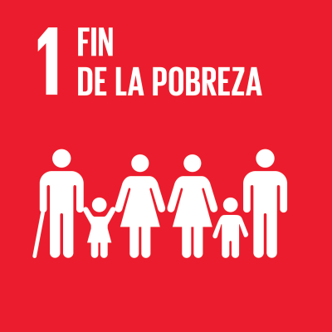 | La leche materna es un producto 100% natural y de muy bajo costo. Es asequible para todos los hogares y reduce cargas adicionales e innecesarias en el presupuesto familiar. Por otra parte, contribuye a la disminución de la pobreza al ser de acceso igualitario y afectar positivamente la formación de capacidades cognitivas y afectivas en la población vulnerable, condición necesaria para la formación de nuevas habilidades, el ejercicio de la voluntad y el desarrollo de proyectos de vida.
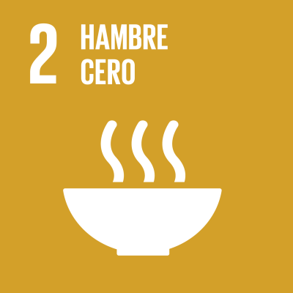 | La lactancia materna exclusiva y la lactancia materna continua, durante los primeros dos años de vida, representa mejores condiciones de vida para los infantes dado el acceso a nutrientes de alta calidad, niveles de energía adecuada, reducción del riesgo de desnutrición y obesidad. Esto implica brindar seguridad alimentaria para los infantes.
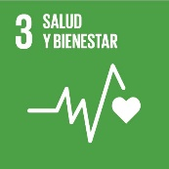 | La lactancia materna y el amamantamiento producen mejoras sustanciales en la salud física y emocional de los infantes, garantiza el desarrollo y la supervivencia de bebés y niños. De igual forma, mejora la salud y el bienestar de las madres y reduce las cargas producidas al sistema de salud por la proliferación de enfermedades no transmisibles con causas previsibles.
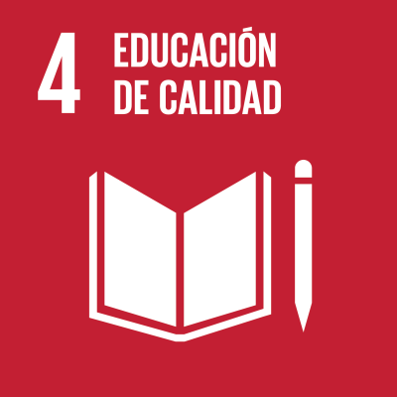 | La leche materna como alimento de calidad proporciona a los niños y niñas mejores oportunidades y preparación para el aprendizaje. Tiene un impacto positivo que en el desarrollo mental y cognitivo que los prepara para tener una experiencia de aprendizaje exitosa en etapas posteriores.
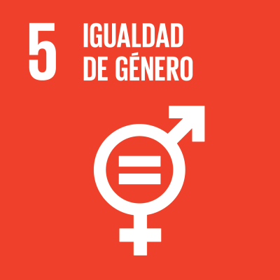 | Al ser de acceso igualitario permite que niños y niñas crezcan en las mismas de condiciones contribuyendo a cerrar las brechas existentes. Por otra parte, la participación del hombre durante la lactancia materna y el apoyo de la sociedad a las familias contribuye positivamente a reducir la brecha salarial de género dado que se distribuye la carga de cuidado y crianza de los bebés poniendo en igualdad de condiciones a hombres y mujeres frente al empleo y su empleador.
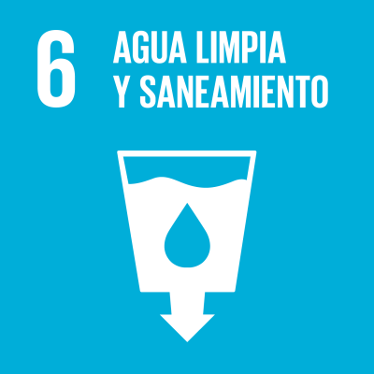 | La leche materna tiene toda el agua que necesita un bebé, sin importar el tipo de clima. También reduce el consumo de agua que es necesaria para acceder a otros tipos de alimentación que se proporciona a los infantes y mitiga el riesgo de problemas de salud relacionados con el acceso a agua limpia, higiene y saneamiento en poblaciones vulnerables, mejorando de esta manera las condiciones de vida de los menores en esos contextos.
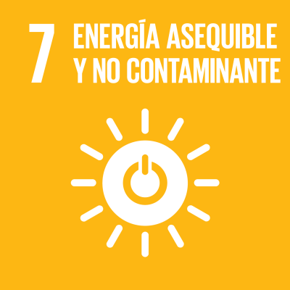 | La producción de leche materna es completamente biológica y natural, por lo que se implica un menor consumo de energía en comparación con otras alternativas de alimentación no recomendadas durante la primera infancia. De igual manera, reduce
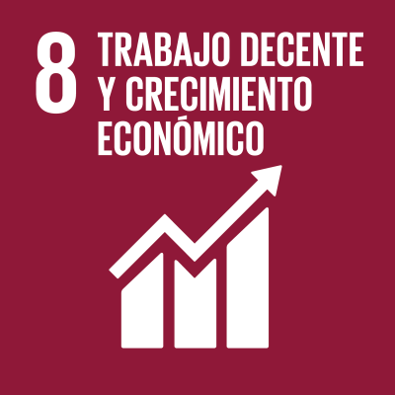 | La protección de la maternidad y otras políticas que hagan posible a la mujer lactar al bebé son fundamentales. Las mujeres que reciben el apoyo de sus empleadores son más productivas y leales afectando positivamente la economía.
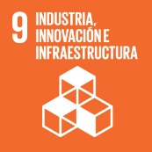 | Las salas de lactancia, la adaptación de los equipamientos urbanos y los establecimientos comerciales son necesarios para que las mujeres puedan amamantar y no sean excluidas de participar activamente en procesos de innovación y desarrollo industrial.
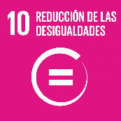 | La protección de la lactancia materna y la construcción del vínculo madre e hijo es fundamental para garantizar las condiciones de vida necesarias para reducir las desigualdades respecto del ingreso y acceder a más y mejores oportunidades para la movilidad social de los grupos pobres y vulnerables.
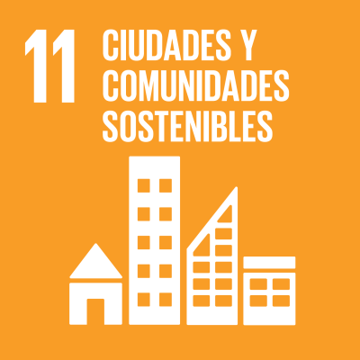 | Las madres que amamantan y sus bebés deben sentirse seguras y bienvenidas en todos los espacios públicos. El almacenamiento de leche materna dota a las comunidades de resiliencia para enfrentar desastres y crisis humanitarias, en las que usualmente mujeres y los niños se ven afectados de manera desproporcionada.
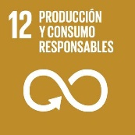 | La leche materna proporciona un recurso para la nutrición infantil que es sostenible y natural, no contamina, no es intensivo en el uso de recursos naturales.
 | La lactancia materna contribuye a la reducción de producción de emisiones de carbono. Por otra parte, protege la salud y nutrición infantil en tiempos de adversidad y desastres relacionados con el cambio climático.
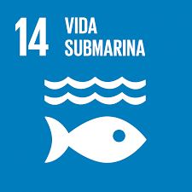 | La lactancia materna permite reducir la producción de desperdicios en comparación con otras alternativas no recomendadas para la nutrición infantil en los primeros meses de vida. La producción y distribución de otro tipo de alimentos conduce a desechos que contaminan los mares y afectan la vida marina.
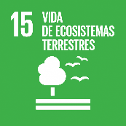 | La lactancia materna es ecológica y amigable con el medio ambiente, no ejerce presión sobre los ecosistemas, tampoco demanda excesivamente recursos naturales, contribuye a reducir las emisiones de carbono y a mitigar el cambio climático.
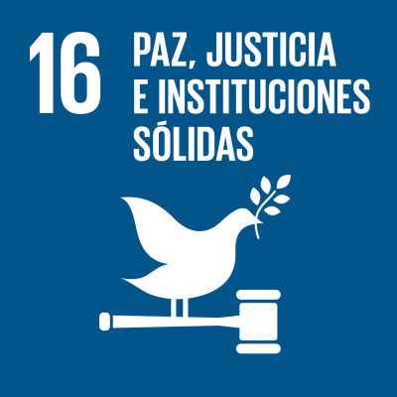 | La lactancia materna es protegida por convenios internacionales de Derechos Humanos. Su aplicación en los ordenamientos jurídicos nacionales y políticas públicas es necesaria para proteger a las madres y los bebés que amamantan garantizando que se respeten sus derechos.
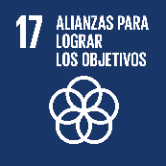 | La promoción y el alcance de los estándares en la práctica de la lactancia materna planteados por la Organización Mundial de la Salud para la protección del derecho a la salud de las madres y los bebés requieren de la coordinación y articulación entre el Estado y la Sociedad Civil.
Fuente: elaboración propia con información de (WABA, 2019)

Justificación del Proyecto de Ley
A continuación se presentan una recopilación de evidencia empírica y científica que soporta la recomendación de la prevalencia de la lactancia materna y los factores determinantes para lograr una experiencia exitosa de lactancia en beneficio de la madre lactante y el menor.
  - Espacios de Participación Ciudadana
Durante la construcción del siguiente proyecto de ley se llevaron a cabo diálogos y mesas de trabajo con la comunidad en la que se destacan:
- Realización de doce (12) grupos focales y espacios de trabajo colaborativo con madres gestantes, lactantes, expertos en lactancia materna, profesionales del sector salud y entidades gubernamentales.
- Realización de cinco (5) talleres regionales con comunidad, principalmente jóvenes y mujeres, así como líderes locales.
- Realización del Foro Doble Click a la Lactancia Materna en Colombia: una reflexión sobre los logros y desafíos de nuestro país, en el marco de la Semana Mundial de la Lactancia Materna.
- Articulación con grupos de investigación académica para la realización de la Encuesta Lactancia Materna 2019
Figura 1 Invitación al Foro Doble Click a la Lactancia Materna en Colombia
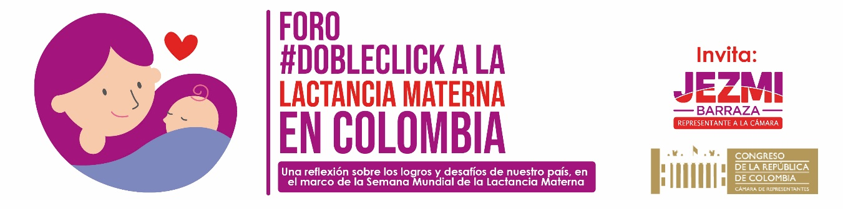
Fuente: elaboración propia
Como resultado de estos ejercicios se ha contado con la participación de más de 1.500 personas en todo el país a quienes se les ha indagado haciendo uso de metodologías mixtas cuantitativas y cualitativas por el estado actual de la lactancia materna en el país para identificar las principales necesidades y ajustes necesarios orientados mejorar los indicadores de lactancia materna en el territorio nacional.
Figura 2 Resumen resultados parciales Encuesta Lactancia Materna 2019.
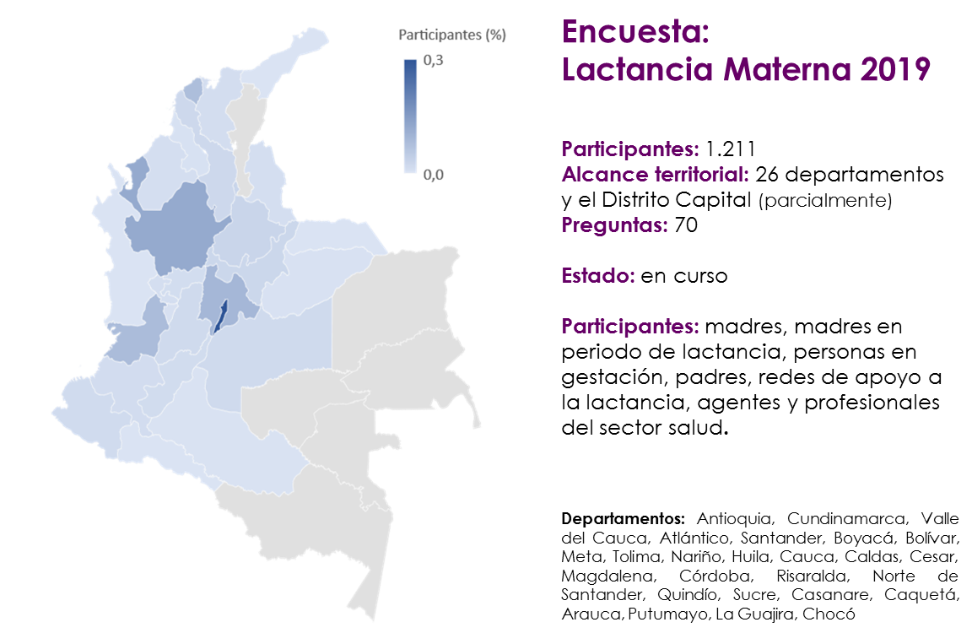
Fuente: Red de Investigadores Lactancia Materna y Desarrollo Humano.
  - Importancia de la Lactancia Materna
La lactancia materna es lo más cercano que el mundo tiene a una solución mágica para garantizar el derecho a la vida a la población infantil. En los países en desarrollo, la lactancia materna tiene el potencial de evitar el 12% de las muertes entre los niños menores de 5 años. Los niños que reciben leche materna de manera exclusiva tienen menos posibilidades de contraer diarrea y neumonía, y 14 veces más probabilidades de sobrevivir que los niños que no reciben leche materna
La Organización Mundial de la Salud (OMS) y el Fondo de las Naciones Unidas para la Infancia (UNICEF) recomiendan que la lactancia materna sea de forma exclusiva durante los primeros 6 meses de vida del menor, es decir, sin la ingesta de ningún otro tipo de alimento. Así mismo, el concepto de estas organizaciones orienta hacia la introducción gradual de la alimentación complementaria alrededor de los 6 meses de edad y continuarla hasta los 24 meses (UNICEF, 2009).
Los beneficios de la lactancia materna exclusiva durante los primeros seis (6) meses que recomienda la Organización Mundial de la Salud (OMS) son numerosos tanto para los niños y niñas, como para las madres, la familia y la sociedad. La leche materna es un alimento que contiene los nutrientes necesarios para garantizar el crecimiento y desarrollo de los bebés, fortalece la protección inmunológica que necesitan los recién nacidos reduciendo significativamente el riesgo de contraer enfermedades comunes, además de generar mejores condiciones para el desarrollo emocional y cognitivo de los infantes; para las madres, los beneficios incluyen la prevención de hemorragias, del cáncer de mamas y de ovarios, además de reducir el riesgo de sufrir depresión posparto y fortalecer la autoestima materna; para la sociedad, la lactancia materna representa además de la reducción de costos en materia de salud, el refuerzo de los lazos familiares, la prevención del maltrato infantil, el ahorro en la canasta familiar y la protección del medio ambiente.
Tabla 2 Beneficios de la lactancia materna
Beneficios para la infancia | Beneficios para la madre | Beneficios para la familia y la sociedad
- Ofrece una alimentación completa, equilibrada, suficiente y adecuada.  - Tiene una mayor digestibilidad para el neonato  - Protección inmunológica y menor frecuencia y gravedad de infecciones como diarrea, otitis e infecciones respiratorias.  - Ciclos del sueño más organizados.  - Facilita un mejor vínculo afectivo entre madre e hijo.  - Favorece el sano desarrollo dento-maxilar y facial.  - Disminuye el riesgo de obesidad en etapas posteriores de la vida; este efecto es proporcional a la duración de la lactancia materna.  - Reduce la probabilidad de sufrir meningitis, enfermedades inflamatorias intestinales, diabetes mellitus, hipercolesterolemia, linfoma de Hodgkin´s y trastornos de conducta alimentaria de la infancia. | - Previene hemorragias  - Ayuda a recuperar el peso después del parto  - Previene del cáncer de mamas y ovario  - Fortalece la autoestima materna.  - Permite fortalecer el vínculo madre-hijo  - Satisfacción emocional  - Disminuye el riesgo de sufrir depresión posparto. | - Refuerzo de lazos afectivos familiares y prevención del maltrato infantil.  - Reducción de la mortalidad infantil  - Espaciamiento de los nacimientos.  - Ahorro en la canasta familiar  - Ahorro en gasto de los hogares por atención en salud  - Prevención de enfermedades no transmisibles que ocasionan fuertes cargas al sistema de salud  - Dota a las comunidades de resiliencia para la recuperación ante desastres naturales  - Protección del medio ambiente  - Condición favorable para el desarrollo humano y superación de barreras de ingreso a nutrición adecuada.  - Avances sustanciales en los Objetivos de Desarrollo Sostenible
Fuente: adaptado de (Caicedo, y otros, 2012)
Los beneficios identificados han sido probados empíricamente en distintos países a través de la investigación académica y el trabajo científico. Algunos de los estudios realizados se indican en la tabla a continuación.
Tabla 3 Evidencia empírica – beneficios de la lactancia materna
País | Área | Resultados
Estados Unidos de América | Nacional | Todos los lactantes amamantados en forma exclusiva presentaron menores razones de probabilidad de diarrea, tos, vómitos, razones medias de enfermedad total, resfrío, infección de oído.
Reino Unido (Escocia) | Urbana | Los niños y niñas que recibieron sólo leche materna durante 15 semanas o más tenían una menor probabilidad de padecer enfermedades respiratorias que los lactantes amamantados en forma exclusiva durante menos de 15 semanas y aquellos que recibieron otros tipos de alimentación infantil. Además, una duración más prolongada de la lactancia materna se asoció con una menor probabilidad de haber tenido o tener actualmente una enfermedad respiratoria. Los lactantes que recibieron sólidos antes de las 15 semanas tuvieron un peso significativamente mayor y tenían más grasa corporal que los niños y niñas que recibieron sólidos después de las 15 semanas.
China | Distrito Xu Hui, Shanghai | Los lactantes amamantados en forma exclusiva presentaron un peso corporal medio significativamente mayor a los 4 meses que los que no fueron amamantados en forma exclusiva. La incidencia acumulada media de las enfermedades infecciosas durante el primer año de vida fue menor en lactantes amamantados en forma exclusiva que en lactantes amamantados en forma no exclusiva.
Perú | Urbano | Se observó el efecto protector de la lactancia materna contra las infecciones cutáneas.
Estados Unidos de América | Nacional | Los niños y niñas amamantados alguna vez tuvieron un 37% menos probabilidades de riesgo de sobrepeso y un 16% menos probabilidades de sobrepeso que los niños y niñas que nunca fueron amamantados.
México | Urbano | La probabilidad de sufrir un episodio de infección respiratoria aguda fue mayor para los lactantes alimentados con fórmula que para los lactantes que recibieron lactancia materna completa durante los primeros 4 meses de vida. La prevalencia de la infección respiratoria también fue más elevada para los lactantes alimentados con fórmula que para los lactantes amamantados.
Perú | Urbano | Se observó una asociación significativa entre el riesgo de infección respiratoria aguda y el tipo de alimentación infantil en la dirección esperada. Los lactantes < 6 meses de edad que recibieron otros líquidos junto con la leche materna presentaron un riesgo relativo de 1,8. La no lactancia materna se asoció a un riesgo relativo de 4,1.
México | Urbano | Los lactantes no amamantados y alimentados con fórmula únicamente presentaron una incidencia de diarrea tres veces mayor que los niños y niñas amamantados exclusivamente y dos veces mayor que los niños y niñas amamantados en forma parcial.
Diversos países (Reino Unido, Estados Unidos de América, Australia, Alemania, Nueva Zelanda y España) | Urbano y rural | Los resultados indican un incremento gradual en la magnitud del beneficio observado en el desarrollo cognitivo relacionado a una mayor exposición a la lactancia materna entre las 8 y 11 semanas
Brasil | Varias | En comparación con los lactantes que recibieron sólo leche materna, la razón de probabilidad ajustada (OR) de la neumonía entre niños y niñas no amamantados de todas las edades fue 16,7
Brasil | Urbano | Las mujeres que amamantaron entre 6 y 11,9 meses tuvieron el IMC menor, así como también el menor porcentaje de masa adiposa, y mediciones de los pliegues cutáneos.
Fuente: elaboración propia partir del trabajo de (León-Cava, Lutter, Ross, & Martin, 2002)
En la actualidad, de acuerdo con la Encuesta Nacional de Situación Nutricional (ENSIN - 2015), de cada 100 niños en Colombia, sólo 36 tienen acceso a la lactancia materna exclusiva. Adicionalmente, no existe evidencia de que hayamos logrado superar la duración media de 1,8 meses de práctica de la lactancia exclusiva en el territorio nacional y en algunas regiones se prolonga por apenas 0,6 meses. Estas cifras reflejan la distancia de nuestro país para tener una práctica de lactancia materna exclusiva de acuerdo con estándares internacionales.
La Organización Panamericana de la Salud ha estimado que las prácticas inadecuadas de lactancia materna, especialmente cuando no ocurre de manera exclusiva durante los primeros seis meses de vida, son la causa de al menos 1,4 millones de muertes en el mundo y del 10% de las enfermedades que se presentan entre los niños menores de 5 años, incrementando significativamente el riesgo de muerte en los infantes (Caicedo, y otros, 2012).
  - Contexto Histórico de la Comunidad Lactante
Evidencias de la Comunidad Lactante se pueden registrar desde la antigüedad, en donde se destacan las nodrizas como figuras clave en el proceso de alimentación de los infantes de aquellas épocas. Incluso en el código de Hammurabi 1800 A.C contenía regulaciones sobre estas mujeres que amamantaban a los hijos de otras por dinero en donde la alimentación al pecho se debía dar por un mínimo de dos años hasta un máximo de 4 años según Auge citado por (Hernández, 2008).
La duración de la lactancia en las antiguas civilizaciones era prolongada; el cuadro 1-1 muestra algunos ejemplos: en Babilonia duraba tres años, iniciando el destete a los dos; en Egipto, los papiros describen alrededor de dos años; los hebreos recomendaban la lactancia por lo menos durante los tres primeros años de vida, de igual manera en la India. Galeno la propugnó hasta los tres años (Bernal & Orjuela, 2014)
Tabla 4 Duración de la lactancia materna en civilizaciones antiguas.
Civilización | Etapa de la historia | Duración de la lactancia
Babilónica | 2250 años a.C. | Minino 2 y máximo 4. Regulación de la lactancia en el código de Hammurabi
Egipcia | 1550 años a.C | Dos años y medio. Papiro de Ebers, se describe cuidado del bebé e incluso postura para el amamantamiento
Hebrea | 500 años a.C. | 3 años. Talmud expresa que la lactancia debe ser administrada por la madre. Se excusara a las gravemente enfermas
India | 500 años a.C. | 3 años. Rey Asoka ordena elaboración de libro sobre alimentación infantil
China | 400 años a.C. | 2 años o hasta un nuevo embarazo.
Griega | 138 años a.C | 2 0 3 años. Se protege especialmente la lactancia materna. Sorano de Éfeso sostiene que debe durar hasta pasado el año y medio, junto con la dentición es uno de los episodios más relevantes en el desarrollo del niño.
Romana | 140-130 a.C | Prim eras leyes de protección a la infancia, y primeras tablas que reflejaban el crecimiento físico infantil.
Cristianismo en tiempos de Augusto |  |  | 2 o más años de lactancia. Favorece la lactancia materna para que los niños no sean abandonados.
Siglos IV al VIII |  |  | 2 años como mínimo. Aunque las nodrizas eran contratadas por 4-5 años
Edad media siglos IX y X |  |  | 2 0 3 años. Papa Inocencio II creo en roma primer hospicio. Deberes de las cuidadoras y favorece que tengan bebes para que puedan amamantar a otros de la institución.
Edad media siglos X y XI |  |  | Más de 2 años. Libro la generación del feto, el tratamiento de la mujer embarazada y los niños recién nacidos
Edad media socialización siglos XIV al XIX |  |  | Más de 2 años. Theodor Fliedner crea en Alemania el instituto para enseñar a las mujeres el cuidado de niños enfermos y revela la importancia de la lactancia materna.
Fuente: tomado de Lactancia materna. María José Aguilar Cordero.
Específicamente hablando de los grupos de apoyo a la lactancia materna, se encuentra que surgen desde el siglo XX, integrados por personas que, de forma voluntaria, se juntan para apoyarse mutuamente hacia la experiencia de la lactancia para disfrutarla de manera informada. Acorde a lo expuesto por Otero Solloso (2005), estos grupos se trazan los siguientes objetivos:
- Aumentar la autoestima sobre su capacidad de amamantar.
- Incrementar los conocimientos de las madres sobre la lactancia materna.
- Ayudarles a superar las dificultades que se presentan al amamantar, contribuyendo a la adquisición y difusión de técnicas adecuadas de lactancia.
- Concienciar a la sociedad de que la lactancia es un derecho y que toda mujer debería tener la posibilidad de ejercerlo; si es ese su deseo (Sebastián, 2017)
Finalmente cabe destacar, que estos grupos han sido reconocidos desde finales de los años 80 por organizaciones como la OMS y UNICEF, quienes investigaron los condicionantes de la lactancia y los factores que influyen en la elección del amamantamiento, e identificaron a los grupos de apoyo como un elemento clave en sus estrategias de soporte a las madres que amamantan y así puede leerse en la Declaración Conjunta OMS/UNICEF de 1989:10
“En muchos países las mujeres han constituido grupos sociales de apoyo que ayudan a las madres que desean amamantar a sus hijos. Los agentes de salud apoyarán la creación y funcionamiento de estos grupos y remitirán a ellos a las madres, sobre todo a las jóvenes inexpertas, al ser dadas de alta del hospital o clínica. Los consejos individuales, la educación sanitaria y los materiales informativos que facilitan estos grupos pueden servir de complemento importante a los esfuerzos de los agentes de la salud. Se fomentará la distribución de este material mediante el sistema sanitario.” (Bernal & Orjuela, 2014)
  - Comunidad Lactante
Se entiende por Comunidad Lactante al conjunto de individuos o colectivos que integrando distintos sectores y organizaciones interactúan para educar, promover y acompañar a las madres, los bebés y sus familias durante la práctica de la lactancia materna. Sólo algunos miembros de la Comunidad Lactante, los agentes y profesionales de salud están facultados y habilitados para brindar consejería en casos en los que se requiere atención médica, situación en la cual la madre o el infante deben ser remitidos a la entidad hospitalaria para recibir la atención y el cuidado que sea necesario.
Figura 3 Descripción de la Comunidad Lactante
Madres y bebés: se indican de manera separada ya que actúa sobre ellos la protección directa al derecho a la salud, adicionalmente, durante la gestación y los primeros meses de vida, el vínculo madre-hijo resulta fundamental para el éxito de la lactancia materna. | Profesionales y agentes del Sistema de Salud: disciplinas como la ginecología, obstetricia, pediatría, enfermería y nutrición, entre otros, convergen para brindar garantías al derecho a la salud de la madre y el bebé durante la gestación, el parto y el puerperio.
Padres y familiares: su papel es determinante en el acompañamiento a la madre y el bebé durante la gestación y los primeros meses de vida del menor. Además de ser el soporte emocional de la madre, son una de las principales fuentes de información que apropia la madre para empoderarse y tener una lactancia materna exitosa. | Redes de apoyo: están conformadas por otras madres (principalmente, aunque no de manera exclusiva) que integran Grupos de Apoyo a la Lactancia Materna (GALM) en ocasiones con el rol de ser promotoras y asesoras de lactancia. También las integran profesionales de la salud y otras disciplinas como la sicología, que fuera del sistema de salud, por iniciativa propia y con orientación a la prevención y el cuidado, a través de la escucha, brindan el acompañamiento y consejo a la madre y su familia para el éxito en la Lactancia Materna. Así mismo, también existen Entidades Sin Ánimo de Lucro (ESAL) dedicadas a la promoción activa de la lactancia materna.
Fuente: elaboración propia
  - Redes de apoyo
Diversos actores conforman las redes de apoyo a la lactancia materna, son fundamentalmente individuos preparados de manera empírica o formal y colectivos organizados con personería jurídica o sin ella orientados en brindar información de calidad, soporte y acompañamiento a los demás actores de la Comunidad Lactante, especialmente a las madres, bebés y sus familias.
Figura 4 Redes de Apoyo de la Comunidad Lactante

Fuente: elaboración propia
Las redes de apoyo a la Comunidad Lactante se han formado con el apoyo de organismos del sistema de Naciones Unidas como el Fondo de las Naciones Unidas para la Infancia (UNICEF), por iniciativa de Organismos No Gubernamentales que han configurado espacios de articulación de alcance internacional para estandarizar y definir mejores prácticas para la lactancia materna como el International Board of Lactation Consultant Examiners (IBLCE).
EL IBCLE establece los estándares en las prácticas de amamantamiento y cuidado de la lactancia y certifica a individuos que cumplen dichos estándares a partir de la teoría y práctica del acompañamiento antes y durante la lactancia. La certificación que otorgan es conocida como ICBLC – International Board Certified Lactation Consultant, quienes la han adquirido son reconocidos internacionalmente como Consultores de lactancia materna.
Por otra parte, algunas iniciativas destacadas con origen en el conocido como “tercer sector” es la Liga Internacional de la Leche que ha su vez ha tenido un rol protagónico en la fundación de la Alianza Mundial pro Lactancia –World Alliance for Breastfeeding Action, WABA, organización que orienta sus acciones para dar cumplimiento a los principios de la Innocenti Declaration.
La experiencia de la lactancia materna exitosa es algo que continúa apasionando a mujeres y familias alrededor del mundo para, aún de manera voluntaria y desinteresada, empoderar a otras madres y sus familias a perseverar para la práctica de la lactancia por medio del acompañamiento constante. Para tales fines se embarcan en procesos de preparación constante, investigación personal, autoaprendizaje y estudio grupal. De lo anterior, en Colombia, al igual que en diversos países del globo como Brasil o España se han configurado una serie de roles que soportan la estructura social de base de las redes de apoyo a la lactancia materna.
Estos roles son diferenciados por el nivel de calificación y preparación formal, las horas de práctica y las competencias o facultades que tienen durante el acompañamiento. Entre aquellos que no tienen requerimientos de formación preliminar y pueden adquirirse mediante la experiencia propia de la lactancia materna en casa e información general se destacan:
- Promotor (a) de lactancia materna: persona con información que divulga y promueve la lactancia materna, mediante la participación en Grupos de Apoyo a la Lactancia Materna (GALM), entre otras actividades orientadas a la promoción del amamantamiento y la apropiación del conocimiento necesario para tener una lactancia materna exitosa.

- Asesor (a) de lactancia materna: persona con experiencia en la lactancia que desde la práctica ayuda y acompaña a una mujer en la lactancia.
Los roles anteriores no implican competencias para el acompañamiento clínico, la prescripción de tratamientos o medicamentos a diferencia de los roles que se presentan a continuación los cuales se destacan por un nivel mayor de educación formal previa y pueden, eventualmente atender molestias específicas relacionadas con la lactancia, estos roles son:
- Consejero (a) de lactancia: persona con formación profesional en áreas de la salud y otras afines relacionadas con la salud mental (principalmente), con experiencia acerca de la lactancia y marcadas habilidades comunicacionales y de escucha.

- Consultor (a) de lactancia: persona con formación profesional, certificada internacionalmente por la IBLCE. Puede ofertar cursos y capacitar a otros, resolver dudas, problemas y complicaciones que se presentan en la lactancia.
Los motivos de consulta más frecuentes por parte de las madres para la consejería y consultoría durante la lactancia son los siguientes, destaca que la mayoría de los inconvenientes que desalientan la lactancia materna requieren atención hospitalaria en un número limitado de casos dado que pueden ser superados por medio del cuidado oportuno y preventivo, sumado al acompañamiento constante para reforzar la confianza de la madre:
- Fallas en la técnica del amamantamiento que producen dolor durante la lactancia,
- Aparición de grietas en los pezones,
- Inconvenientes relacionados con la producción de leche como la congestión que en ocasiones es causa de mastitis o la producción “escasa” que está relacionada por obstrucción de conductos y otros factores,
- Lactancia y trabajo, retorno al trabajo o estudio después de licencia de maternidad, extracción casera y conservación de leche, formación de bancos de leche,
- Terminación de la lactancia y relactación, es decir retomar lactancia después del destete.
En Colombia, a lo largo de las últimas décadas las redes de apoyo han acumulado de manera formal e informal capital humano y capital social consolidando un importante tejido que produce resultados importantes para alcanzar una lactancia materna exitosa. Sin embargo, aunque la estrategia de Instituciones Amigas de la Mujer y la Infancia (IAMI) contempla la articulación con un segmento de las redes, a saber, los GALM, buena parte del esfuerzo de esta parte de la Comunidad Lactante continúa sin ser reconocido por el Estado colombiano, su sistema de salud y educación para el trabajo.
Por lo anteriormente descrito, el presente proyecto de ley propende por el diseño de mecanismos que permitan fortalecer las redes de apoyo y promover la articulación de los distintos actores de las redes de apoyo con las instituciones de salud de nuestro país para de esta manera garantizar el derecho a la salud de madres e infantes en todo el territorio nacional.
  - Los desafíos de la lactancia materna en nuestro país
Los resultados parciales de la Encuesta Lactancia Materna 2019, indican que el 97% de las participantes son mujeres, un 2,8% son hombres y el 0,3% indican tener otro sexo. El 93% de los participantes viven en el área urbana, por lo que su interacción con el Sistema de Salud es mayor a la que tiene acceso la población rural (aun cuando este último grupo poblacional continúa presentando mejores indicadores de duración de la lactancia materna exclusiva).
En cuanto al nivel de formación, el 50% de los participantes se encuentran estudiando o han terminado estudios de pregrado y sólo el 15,4% tiene educación primaria, secundaria o ninguna, el 35% restante indica que realiza o ha realizado estudios de posgrado en los niveles de especialización, maestría y doctorado.
Por lo anterior, la caracterización socioeconómica de las personas que participaron permite comprender fundamentalmente la percepción del servicio que presta el sistema de salud a las madres, bebés y familias colombianas.
En cuanto al acceso a la información, esta se obtiene principalmente de madres o familiares (67%), medios digitales (51%), otras madres con experiencia (distintas a sus familiares) representaron el 46% seguida por los profesionales de la salud que son la fuente de consulta e información según el 42% de las personas que participaron en la encuesta. La experiencia propia y el aprendizaje presentan una menor participación como fuente de información estando presentes en el 14% y el 9% de los casos, respectivamente.
El 67% de las madres acuden a su familia y a otras madres para informarse acerca de la lactancia materna. Este canal puede ser potencializado si se promueven espacios para la educación y se fortalecen los Grupos de Apoyo a la Lactancia materna que son empoderados a través de la información a la que acceden por medio de medios digitales como redes sociales, páginas web y blogs de opinión.
Las madres colombianas están acudiendo a medios digitales como Facebook o Instagram para acceder a información relacionada con la lactancia materna. De acuerdo con los perfiles de un grupo de redes y figuras públicas en la materia que fueron caracterizados se identificó que para el año 2019, solamente en Colombia, la audiencia es cercana a los 5,3 millones de seguidores de sus contenidos, se estima que es superior, debido a que existen generadores de contenido en otros países. Estos datos
Gráfico 1 Audiencia de contenidos de lactancia materna y puericultura

Fuente: Observatorio E-Commerce, elaboración propia
En cuanto a las causas de deserción de la lactancia materna, en nuestro país, se destacan la incidencia de factores como los asuntos laborales. Las madres trabajadoras lactan menos tiempo a sus hijos, pero en entornos laborales donde la madre está protegida legalmente, la duración es mayor (Becerra, Rocha, & Bermudez, 2015). Los resultados parciales de la Encuesta Lactancia Materna 2019 arrojan los siguientes hechos respecto de los factores de abandono de la lactancia materna:
- Publicidad de las empresas productoras de leche de fórmula: de acuerdo con los resultados de la ELM 2019, sólo el 13% de los participantes consideran que el abandono de la lactancia ocurra por causa de la publicidad de leche de fórmula.

- Opiniones sociales: el 30% son de las participantes considera que aquellos aspectos relacionados con la “Prohibición” para amantar en lugares públicos centros comerciales y parques, visibilidad de los pechos considerada inmoral, entendida por la literatura como un resultado de la erotización del cuerpo de la mujer a través de campañas publicitarias y otros imaginarios colectivos. Por lo anterior, el presente proyecto de ley propende por la protección de la mujer y la educación de la comunidad para aceptar la naturaleza de la práctica de la lactancia materna y su necesidad de realizarse en espacios públicos, así mismo promoviendo la apropiación de nuevas masculinidades escenario en que el país tendrá un impacto positivo para avanzar hacia la equidad de género.

- Cuestiones estéticas: asuntos como la caída de los senos de la mujer y la aparición de estrías, o el deseo de no envejecer rápido y no querer subir de peso, entre otros, fueron identificados por las participantes como la causa del 33% de los abandonos de la lactancia materna. Estos aspectos no corresponden en todos los casos a situaciones connaturales a la lactancia y pueden ser reducidos mediante el cuidado y una consejería integral de lactancia materna y el acompañamiento durante el proceso de gestación y el puerperio.

- Mitos: en el 59% de los casos el abandono de la lactancia materna puede ser causado por creencias generalizadas tales como el que la lactancia sea una práctica dolorosa, o imaginarios colectivos que consideran necesario el que los bebés se alimenten con algo distinto a leche materna durante los primeros seis (6) meses. Existen otras creencias que no se ajustan a los hallazgos científicos tales como el que el tamaño de los pechos de la mujer afecta los niveles de producción de leche, en general se trata de creencias populares que pueden ser atendidas mediante la educación, y el acompañamiento que puede darse entre madres informadas y empoderadas, con el apoyo grupos familiares informados o en el contexto de los Grupos de Apoyo a la Lactancia. El proyecto de ley incluye medidas para fortalecer el acceso a información de calidad, reconocida por las instituciones oficiales y que generará inclusive oportunidades laborales.

- Asuntos laborales: el 74% de los participantes identifican como causa de la interrupción de la lactancia las dificultades asociadas a la disponibilidad de tiempo y un espacio para extraer y conservar la leche durante la jornada laboral. Por lo anterior, el proyecto incluye medidas para fortalecer y garantizar la dignidad de las madres en sus espacios de trabajo y sus hijos.

- Aspectos Institucionales: este componente es visto por el 16% de las participantes en el estudio como una causa de abandono de la lactancia en nuestro país. La falta de legislación pertinente y el desempeño de las Entidades Promotoras de Salud EPS no son percibidas por la Comunidad Lactante como una de las principales causas del abandono de la lactancia materna.

El anterior, es un hallazgo que invita a comprender la diferencia entre el marco institucional de protección y garantías al derecho a la salud, con la práctica misma de la lactancia materna y su duración, pues esta última suscribe al ámbito personal y contextual propio de las familias colombianas y está determinada, principalmente, por otros factores que pueden ser mitigados mediante legislación y el diseño de la política pública orientada a la promoción de la lactancia materna, como se puede observar en la presente exposición de motivos.

- Falta de información y acompañamiento de otras madres, sus compañeros y familiares: esta causa es identificada por la Comunidad Lactante como una causante de abandono de la lactancia materna según el 40% de los participantes. La formación, el empoderamiento de las familias a través del fortalecimiento de las redes de apoyo de la lactancia materna es la ruta para mitigar el impacto que tiene este factor en la lactancia materna.

- Problemas de salud de la madre o el bebé: según el 14% de los participantes, situaciones como la varicela, tuberculosis, VIH, mastitis, abscesos mamarios, o la presencia de galactosemia en el bebé, entre otros, son causas para el abandono de la lactancia materna. Al respecto, el enfoque preventivo que aborda el presente proyecto de ley permite que a través de la educación se advierta e informe a las madres para conocer mejor los riesgos de lactar y amamantar a sus hijos antes del momento del parto.

- Recomendaciones de los profesionales de salud: el 35% de los participantes considera que este es uno de los principales factores de abandono de la lactancia materna en Colombia. Se ha convertido en una práctica frecuente que antes algunas dificultades convencionales durante la lactancia se recomiende el reemplazo de la leche materna por fórmula láctea, esto se debe principal conocimiento insuficiente para acompañar a las madres, etc.
Gráfico 2 causas de abandono de la lactancia materna año 2019

Fuente: encuesta de Lactancia Materna 2019
De acuerdo con los hechos expuestos, resalta que la estrategia de informar y acompañar para lograr la lactancia materna en nuestro país es consecuente. En lo relacionado con la evaluación que hicieron los participantes respecto de las condiciones de servicio de la red hospitalaria pública se identifican también oportunidades para mejorar la calidad del servicio que reciben las familias colombianas.
La Comunidad Lactante fue indagada respecto de la preparación de los profesionales de salud para acompañar la práctica de la lactancia materna y la calidad de la información que reciben por parte de ellos; de igual forma, fueron consultados respecto del aplicación de prácticas internacionales relacionadas con la prioridad de la lactancia materna en los momentos después del parto y el grado de acompañamiento que reciben durante los primeros meses de vida del menor para lograr una lactancia materna exitosa.
Tabla 5 Percepción de la Comunidad Lactante respecto del cuidado de la práctica de la lactancia en el Sistema de Salud colombiano.
Pregunta | Respuesta
Los profesionales del sistema de salud cuentan con una formación académica SUFICIENTE para informar a las madres y acompañarlas para tener una lactancia materna exitosa
La información que recibe la madre respecto a la lactancia por parte del Sistema de Salud es SUFICIENTE
Una vez que nace el bebé en el centro hospitalario se da prioridad al contacto piel a piel con la madre por encima de otros protocolos médicos
Una vez que nace el bebé en el centro hospitalario se da prioridad a la lactancia materna por encima de otros protocolos médicos
Antes de ser dados de alta la madre y el bebé, el personal de salud se asegura de que la técnica de lactancia sea adecuada
Durante los controles neonatales el personal de salud hace seguimiento a la lactancia materna y se aseguran de que sea adecuada
El acompañamiento que reciben madres y bebés por parte del Sistema de Salud para practicar la lactancia materna exclusiva es SUFICIENTE
Las familias están informadas acerca de la lactancia materna, participan y acompañan a las madres durante el proceso
Fuente: elaboración propia, datos resultado Encuesta Lactancia Materna, 2019
Los resultados de la opinión de más de 1.200 miembros de la Comunidad Lactante son los siguientes:
- El 50% de los participantes consideran no estar de acuerdo con que la formación académica que reciben los profesionales del sector salud para acompañar la lactancia materna sea suficiente.

- Con respecto a la información que recibe la madre por parte del profesional de salud, el 62% de los miembros de la Comunidad Lactante están en desacuerdo con la suficiencia de dicha información.

- El 55% de los participantes considera que los centros hospitalarios no dan prioridad al contacto piel con piel con la madre al momento del parto.

- En lo relacionado con la prioridad que se da a la lactancia materna al momento de nacer, el 49% de los participantes no están de acuerdo en que esta sea priorizada por encima de otros protocolos médicos.

- EL 59% de no está de acuerdo en que antes de ser dados de alta la madre y el bebé exista seguridad de que la técnica de lactancia sea adecuada.

- Con respecto al seguimiento de la lactancia materna, el 58% de los participantes no está de acuerdo con que durante los controles neonatales se verifique la técnica de lactancia sea adecuada.

- El 69% de los participantes no están de acuerdo en que las madres y los bebés reciban el suficiente acompañamiento durante la lactancia.

- En lo referente al nivel de información de las familias, respecto de la lactancia, el 59% de los participantes no están de acuerdo en que estén preparadas, acompañen a las madres y participen activamente durante el proceso.

Los resultados reflejan que la percepción de la Comunidad Lactante respecto de la calidad de la información y el acompañamiento que reciben las madres, bebés y sus familias por parte de los profesionales del Sistema de Salud no es adecuado, ni suficiente para garantizar una lactancia materna exitosa en nuestro país.
  - Colombia y la promoción de la lactancia materna en el contexto internacional
La Estrategia Mundial para la Alimentación del Lactante y del Niño Pequeño fue aprobada por la 55a Asamblea Mundial de la Salud en su decisión WHA55.25, del 18 de mayo de 2002, a fin de reavivar la atención mundial, frente a la relevancia de las prácticas de alimentación en para la nutrición, el crecimiento y el desarrollo, la salud, y la supervivencia de los lactantes y los niños pequeños (WBTi, 2016).
En ausencia de la lactancia materna, y especialmente la lactancia materna exclusiva durante los primeros seis meses vida, se producen riesgos importantes de morbilidad y mortalidad de la primera infancia. Los efectos de una nutrición inadecuada durante los primeros años de vida perduran y traen como consecuencia un bajo desempeño académico, rezagos en la productividad reducida y dificultades para el desarrollo intelectual y social
La Iniciativa Mundial sobre Tendencias de la Lactancia Materna realiza el seguimiento del estado de la “Estrategia Mundial para la Alimentación del Lactante Niño Pequeño” a través de un conjunto de quince (15) indicadores que miden en una escala de 1 a 10 el estado de las políticas públicas y la práctica de la lactancia materna en Colombia. El desempeño de estos indicadores, se refleja en un índice compuesto que se mide en una escala de 0 a 150 puntos y determina el ranking del país en comparación con los demás que son observados.
Los datos reportados más recientes para Colombia corresponden al año 2016, en el cual el estado de implementación de la estrategia recibió una calificación de 49 puntos ubicándose en el lugar número 70 del ranking que incluye a 97 países. Esta situación resalta la necesidad de llevar a cabo este proyecto de ley que apunta a mejorar el desempeño de nuestro país en estos indicadores dado que:
- Incluir una estrategia de formación, educación y comunicación, que empodere a las madres y los miembros de la Comunidad Lactante para fortalecer la lactancia materna en nuestro país.

- Apunta a fortalecer las capacidades de los trabajadores en salud y nutrición para brindar atención a las mujeres gestantes, madres lactantes y a sus familias.

- Congrega a diversos actores, para brindan apoyo y asistencia comunitaria a las mujeres gestantes y madres en lactancia.

- Incluye medidas para para unificar los procedimientos de formación para la atención y asistencia técnica, a la vez que hace posible mejorar la cobertura y calidad de la atención que recibe la Comunidad Lactante.

- Incluye disposiciones que fortalecen las redes de apoyo a la Comunidad Lactante.

- Fortalece los espacios existentes para lograr el acompañamiento de los padres durante la lactancia

- Promueve la apertura de canales de comunicación para empoderar a la sociedad civil y la Comunidad Lactante, así como facilitar el acceso adecuado al sistema de salud por parte de las madres y los bebés.
La tabla a continuación presenta la comparación entre las políticas, programas y práctica de la lactancia materna en Colombia, en comparación con países miembros de Alianza Pacífico, Chile como país latinoamericano miembro de la OCDE y países miembros de Mercosur.
Tabla 6 Comparación desempeño de los indicadores WBTi Colombia y países Latinoamericanos (año 2016)
Indicador | COL | CHL | ARG | MEX | PER
Políticas, programas y coordinación nacional | 2 | 4 | 9,5 | 5 | 5,5
Cuidado infantil amigable e iniciativa hospital amigo del niño y la niña (diez pasos para una lactancia materna exitosa | 7,5 | 0,5 | 6,5 | 6 | 4,5
Implementación del código internacional de  Comercialización de sucedáneos de la leche materna | 8 | 3 | 7 | 4 | 8
Protección de la maternidad | 5,5 | 9 | 6 | 7 | 7
Sistemas de atención en salud y nutrición (apoyo a la lactancia materna y alimentación de lactantes, niños y niñas pequeñas | 6 | 5 | 8 | 5 | 5
Apoyo a las madres y asistencia comunitaria – apoyo comunitario para mujeres embarazadas y madres lactantes | 5 | 4 | 5 | 4 | 5
Apoyo informativo | 6 | 7,5 | 8 | 3 | 3
Alimentación infantil y VIH | 1,5 | 5,5 | 6 | 5,5 | 3
Alimentación infantil durante emergencias | 3,5 | 4 | 4 | 0 | 2,5
Mecanismos de monitoreo y sistema de evaluación | 4 | 2 | 6 | 5 | 8
Iniciación temprana de la lactancia materna | 9 | NA | 9 | 6 | 9
Lactancia materna exclusiva durante los primeros seis meses | 6 | 9 | 9 | 6 | 9
Duración mediana de la lactancia materna | 3 | NA | 3 | 3 | 9
Alimentación con biberón | 3 | NA | 3 | 3 | 3
Alimentación complementaria – introducción de Alimentos sólidos, semisólidos o blandos | 7 | NA | 10 | 10 | 9
Fuente: elaboración propia datos WBTi
Las políticas sociales tienen efectos en el largo plazo. Al observar de manera comparada la calificación del indicador WBTi con respecto al desempeño de variables como: el gasto en salud como porcentaje del PIB, las muertes en menores de 5 años, el ingreso percápita y el porcentaje de muertes en madres, neonatos y causadas por desnutrición se observa que pese a la heterogeneidad observable entre los 86 países examinados existe una tendencia a concentrar esfuerzo y focalizar políticas a favor de la lactancia materna como mecanismo para derribar las barreras existentes en el desarrollo por parte de países de ingresos bajos y medios.
En general los resultados para Colombia la sitúan en un nivel de desempeño inferior al promedio del set de países comparados para las cuatro variables seleccionadas. Esto tiene las siguientes implicaciones:
- No es la cantidad del gasto en salud en sí misma la que explica el comportamiento del indicador WBTi, esto implica que la priorización y calidad de los esfuerzos para la promoción de la lactancia materna es significativamente menor a la de países con menor cantidad de recursos destinados a garantizar el derecho a la salud como Bolivia, El Salvador, Nigeria o Vietnam.

- Colombia podría por medio de la promoción efectiva de la práctica de la lactancia materna reducir la cantidad de muertes en niños menores de cinco años.

- Dado que el índice WBTi mide factores institucionales, el ingreso promedio de los habitantes de un país no es un factor determinante de su comportamiento; sin embargo, la política pública de lactancia materna puede crear mejores oportunidades y garantías para la protección del derecho a la salud a las que los habitantes podrían tener acceso por medio del ingreso.

- Existe un clúster importante de países que tienen un menor porcentaje de muerte de madres, neonatos y desnutrición y cuentan con una calificación alta en el índice WBTi. Esto permite identificar una importante oportunidad para mejorar la salud pública en nuestro país por medio del fortalecimiento de la lactancia materna en el territorio nacional, dado que prima facie existe una correlación fuerte entre las políticas robustas para la promoción de la lactancia y la reducción de muertes en estas poblaciones vulnerables.
Gráfico 3 Relación puntaje índice WBTi, muertes en menores de 5 años ingreso percápita y gasto en salud año 2016
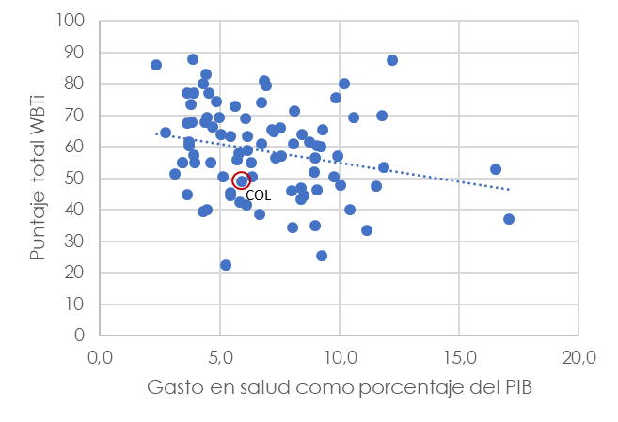 | 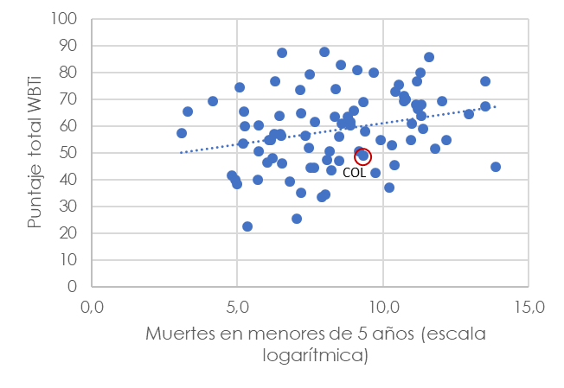
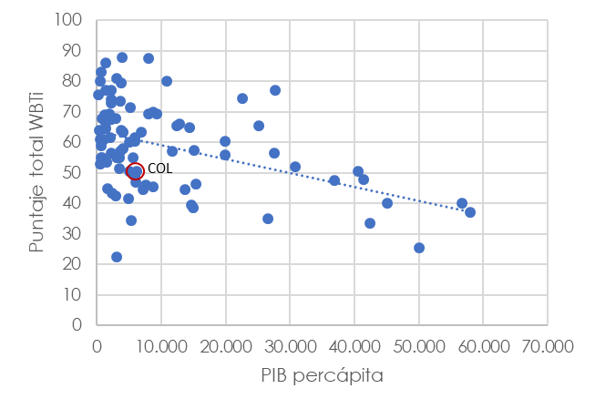 | 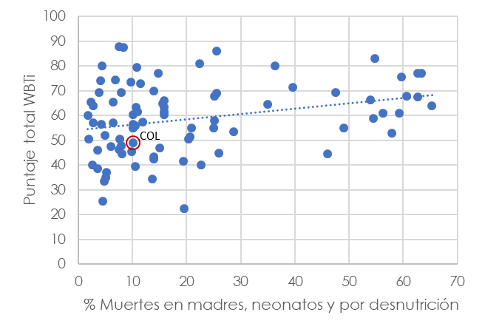
Fuente: elaboración propia datos WBTi y Banco Mundial
  - Estrategia para la promoción de la lactancia materna
Como resultado del diálogo y la concertación con los distintos grupos de interés del presente proyecto de ley se concluyó que una adecuada educación y pedagogía a las mujeres, las familias y la sociedad en general acerca de la lactancia materna, sumada al consejo oportuno de los profesionales de salud y el apoyo madre-madre, así como el acompañamiento por parte de la familia y las redes de apoyo a la Comunidad Lactante son las claves para una lactancia exitosa.
Las anteriores afirmaciones son ampliamente apoyadas por organismos multilaterales del Sistema de Naciones Unidas, por otra parte, estudios de la Universidad Nacional de Colombia reflejan que el entorno materno es fundamental en el diseño y ejecución de políticas públicas (Becerra, Rocha, & Bermudez, 2015)

Por otra parte, respecto del éxito de la estrategia de apoyo, de los participantes en la encuesta entre el 76% y el 84% de los casos en que la Comunidad Lactante tiene el acompañamiento de las redes de apoyo a la lactancia materna lograron tener éxito en la alimentación exclusiva con leche materna durante los primeros seis meses de vida, para el caso de la alimentación complementaria, la tasa de éxito oscila entre el 69% y 79% de los casos.
Tabla 7 Experiencia de la Comunidad Lactante con el acompañamiento de las Redes de Apoyo de la Lactancia Materna
¿La información que brindaron fue adecuada y oportuna? | ¿Con el acompañamiento se logró tener una lactancia materna exclusiva? | ¿Con el acompañamiento se logró tener una alimentación complementaria?
Fuente: resultados parciales Encuesta Parto y Lactancia 2019
Entre los factores que protegen la lactancia materna se encuentran el apoyo de la familia, el acompañamiento de la pareja y el haber tenido una experiencia previa positiva con otros hijos. Otro hecho importante es que varios estudios refieren que a mayor nivel de escolaridad hay mayor prevalencia de lactancia materna, los resultados preliminares de la Encuesta de Lactancia 2019 así lo corroboran.
Recibir información oportuna y de calidad juega un papel fundamental en los resultados de la práctica de la lactancia materna o en cualquier otra área de la salud o de las ciencias sociales. El enfoque de educación que se elija puede propiciar que las familias y las comunidades se sientan acompañadas, apoyadas, empoderadas y orientadas en los procesos de salud-enfermedad que enfrentan; o por el contrario, se pueden sentir desconocidas, descalificadas, juzgadas y en soledad afrontando realidades y retos complejos. Esta situación se ve directamente relacionada con las condiciones de salud y calidad de vida de la población, y en los mismos resultados de los indicadores de salud pública de los territorios (Caicedo, Carrillo, Ocampo, Zena, & Gómez, 2017).
Por otra parte, de acuerdo con los mismos autores, la familia es uno de los escenarios más importantes para garantizar los derechos de la mujer-madre, pues es desde el reconocimiento y el respeto por lo que ella es en su integralidad que se posibilitarán las mejores condiciones para que se pueda vivir de forma satisfactoria la maternidad, la lactancia materna y los demás procesos de crianza. Por esta razón, el proyecto de ley propone fortalecer las redes de apoyo que tienen acceso a los hogares, dado que están conformadas por madres lactantes y con una experiencia exitosa de lactancia materna.
Tabla 8 Estudios que demuestran el papel del entorno materno en el éxito de la lactancia
País o región | Resultados
Estados Unidos | El 86% de un grupo de madres en Estados Unidos consideraron a su familia como fuente de apoyo para la lactancia, dicho porcentaje superó al obtenido para los profesionales de la salud que correspondió solamente al 14%
Santander - Colombia | Gamboa con mujeres santandereanas encontró que el 64.6% de ellas se sentían motivadas a la lactancia materna por el ejemplo de otros familiares y, que en las mujeres que recibieron apoyo, la familia ocupo el tercer lugar con un 58.7%
Villavicencio - Colombia | Madres con hijos menores de 6 meses se sintieron apoyadas por la familia en un 59.3% y por el esposo en un 24.7%, afirmando que el apoyo se basaba en caricias, masajes o ayudas económicas
Cartagena - Colombia | El 72.5% de ellas recibió información sobre la lactancia por parte de algún integrante de su familia, lo cual se correlacionó con la lactancia materna exclusiva
Brasil | La mayoría de las madres (93.3%) les hubiese gustado recibir ayuda de sus parejas durante la lactancia, aunque el 21.3% no sabía el tipo de ayuda que deseaba recibir, en tanto que el 64.9% afirmó que podrían ayudar con las tareas domésticas y el cuidado de niños
Fuente: elaboración propia a partir del trabajo de (Becerra, Rocha, & Bermudez, 2015)

  - Resumen del proyecto de ley
El proyecto integra medidas orientadas a fortalecer las redes de apoyo a la Comunidad Lactante salvaguardando el derecho a la salud de las madres gestantes, lactantes y de la infancia, por medio de la promoción de la práctica de la lactancia materna en el territorio nacional. Para tal efecto, incluye siete ejes transversales que se presentan de manera detallada a continuación, así como su relación en el articulado.
Más de 1.200 miembros de la Comunidad Lactante y la ciudadanía fueron consultadas al respecto de su grado de aceptación de estas medidas, mediante la pregunta ¿Está de acuerdo o en desacuerdo con la medida planteada? Haciendo uso de escalas de Likert, se encuentra como resultado que hasta la fecha de los 1.211 participantes opinaron en los 26 departamentos y la ciudad de Bogotá que en promedio están muy de acuerdo el 87% de los participantes y el 97% se encuentra de acuerdo o muy de acuerdo con lo que se propone alcanzar el presente proyecto de ley.
Tabla 9 Resumen del proyecto de ley y aceptación por parte de las personas participantes en el proceso de construcción.
Eje transversal |  | Descripción | Art. | Aceptación ciudadana
 | Formación y Reconocimiento de capital humano | Creación de oferta pública para el acceso a contenidos estandarizados de mejores prácticas de lactancia. Esto significa, más y mejores oportunidades para la profesionalización de la Comunidad Lactante | 3, 5 y 6
 | Creación del Registro Público de la Comunidad Lactante | Permitirá fortalecer la acción en territorio y acercar la política pública a la sociedad civil. De esta manera la Comunidad Lactante podrá acceder a información de calidad para el acompañamiento antes y durante la lactancia. | 8 y 9
 | Fortalecimiento de la oferta pública del Sector Salud | Se ordenan mecanismos para la formación de trabajadores del sector salud para el acompañamiento durante la lactancia materna. Así, la Comunidad Lactante recibirá una atención oportunidad que responda a sus necesidades. | 5 y 7
 | Ruta de atención preventiva de la lactancia materna | Se ordenan condiciones mínimas para el acompañamiento en la lactancia y se crea la línea de atención a la Comunidad Lactante para orientar a las madres en el acceso a servicios de salud y consejería en línea conforme a mejores prácticas internacionales. | 10, 11 y 12
 | Sello ECAMI | Creación del sello Establecimientos Comerciales Amigos de la Mujer y la Infancia. Así, tendrán incentivos para acondicionar espacios amigos de la Comunidad Lactante. | 13
 | Promoción de la Comunidad Lactante | Se ordenan medidas para la promoción de la lactancia materna en espacios públicos y empoderar a la ciudadanía con el fin de fortalecer la Comunidad Lactante. | 4 y 14
 | Comunidad Lactante Colombia | Se dictan medidas para la prevención y protección ante toda forma de discriminación a las madres lactantes y se establecen condiciones mínimas para a las Salas Amigas de la Familia Lactante. | 15 y 16
Fuente: elaboración propia, datos de percepción de las medidas tomados de la Encuesta Lactancia Materna 2019.

Impactos esperados del proyecto de ley
Para identificar los impactos esperados del proyecto de ley es necesario estimar el tamaño de la demanda de servicios orientados a proveer información de calidad y acompañamiento a las madres y los bebés. El sistema de salud llama a este servicio consejería en lactancia materna y potencialmente puede ser brindada por pediatras, nutricionistas y personal de enfermería, aunque en la práctica, también auxiliares de enfermería realizan el acompañamiento. Las estimaciones que se presentan a continuación fueron realizadas haciendo uso de la información disponible combinando métodos lineales y descomponiendo factores tendenciales y cíclicos con filtros de Hodrick y Prescott.
El Observatorio de Talento Humano en Salud presenta un reporte generado a partir del cruce de la base de datos del ReTHUS y la PILA, que debe interpretarse como una aproximación y no como un resultado preciso del personal disponible.
Gráfico 4 Total nacional de profesionales afines a la consejería en lactancia | Para el año 2017, se estima que 70.172 trabajadores del sector salud podrían prestar el servicio de consejería en lactancia materna.  62.085 corresponden a talento humano con formación en enfermería (88%) y 8.087 son profesionales con formación en nutrición, el 12% restante.
Fuente: elaboración propia con datos Observatorio de Talento Humano en Salud
La concentración del personal disponible se encuentra en los departamentos que albergan a las principales ciudades del país y el Distrito Capital. El 29% se encuentra en la ciudad de Bogotá, u n 10% en el departamento de Antioquia, 9% en el Valle del Cauca, el 7% en el Departamento del Atlántico y un 6% en Santander.
A partir de las estadísticas oficiales del Departamento Nacional de Estadísticas (DANE) se estima que entre los años 2011 y 2019 han nacido con vida en el territorio nacional cerca de 6 millones de bebés, en promedio 655 mil cada año. Al tener en cuenta a sus madres identificamos que la demanda de servicios de consejería de lactancia materna ha incluido a 11,8 millones de pacientes, un promedio de 1,3 millones cada año. Dado que los infantes requieren atención, en promedio 2,6 millones de madres y bebés requieren de este servicio.
Tabla 10 Talento humano por departamento - Enfermería y nutrición (Año 2017)
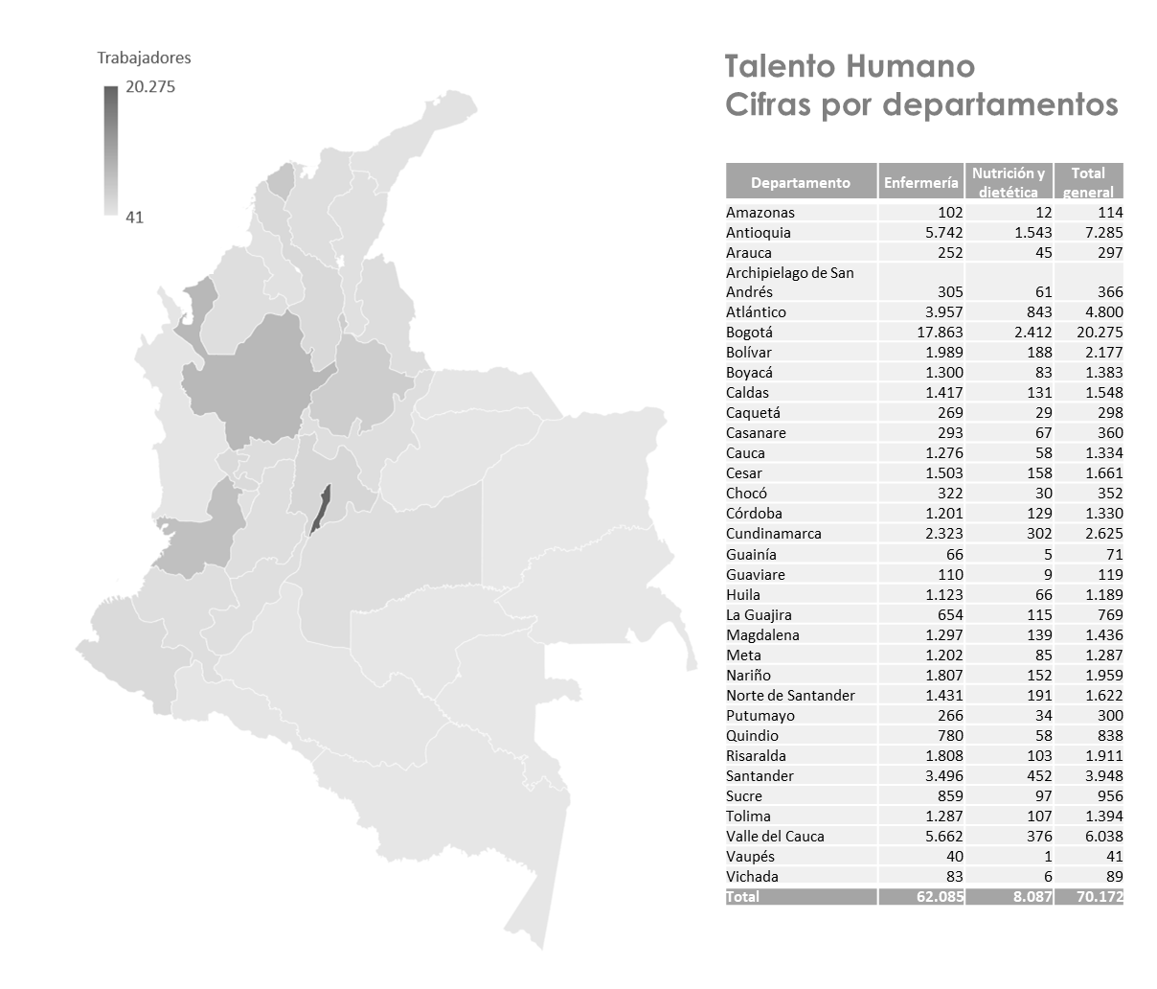
Fuente: elaboración propia, datos Observatorio de Talento Humano en Salud, Minsalud
Gráfico 5 Sesiones de consejerías requeridas durante la lactancia. | La encuesta de Lactancia Materna 2019 indicó que la cantidad de sesiones de consejerías requeridas de manera presencial para tener un acompañamiento efectivo es de entre 1 y 3 en el 74% de los casos, en el 26% restante, entre 3 y 5 consultas. Con una efectividad en la lactancia materna exclusiva del 76% y del 70% en la alimentación complementaria  Por otra parte, el 44% del acompañamiento total demanda el encuentro personal con el profesional de lactancia, el 17% fueron atendidas exclusivamente de manera virtual y el 39% restante utilizó las dos alternativas.
Fuente: Encuesta de Lactancia Materna 2019
De lo anterior, asumiendo una cobertura universal del sistema de salud y una consejería de lactancia que presta atención de manera simultánea a la madre y el bebé, se puede deducir que para brindar un acompañamiento efectivo se requieren entre 3,9 millones y 6,5 millones de sesiones en un año. Bajo el supuesto que el personal ofrece el servicio en días calendario se requieren entre 2.003 y 3.339 trabajadores con dedicación exclusiva a la atención de madres y bebés al interior de las entidades hospitalarias dedicados a brindar información de calidad y acompañamiento a las madres y los bebés durante los primeros dos años de vida.
Estas estimaciones no incluyen las consultas previas al parto, bajo el supuesto que la información brindada en los cursos psicoprofilácticos es susceptible de mejora para adaptarse a los retos propios de la preparación para la lactancia materna.
Sin embargo, existen acciones multiplicadoras que pueden reducir la cantidad de consultas necesarias como lo son las capacitaciones y programas de formación, escenario en el cual, se requerirían al menos 8.214 personas calificadas para empoderar a las madres, si se incluyen a los demás familiares se estima el requerimiento es cercano a 24.000 capacitadores en todo el territorio nacional.
Debido a que esta es la oferta que requiere crearse para satisfacer la demanda de consejerías de lactancia materna, es conveniente articular la agenda de promoción con las redes de apoyo a la Comunidad Lactante, que tiene una capacidad de alcanzar a 5 millones de personas, promover la estandarización en la formación a la que tienen acceso por medio de la oferta pública y privada de alternativas de educación formal.
Es necesario recalcar que el acompañamiento constante que pueden brindar las redes de apoyo a la Comunidad Lactante demanda un esfuerzo social que incluye la realización de entre 4.000 y 175.000 sesiones de trabajo, dedicadas a la comunicación, la escucha empática y el empoderamiento. Por las razones expuestas resulta pertinente extender el alcance de las medidas del presente proyecto de ley en todo el territorio nacional hasta asegurar que se beneficien de manera directa más de 36.000 personas con las oportunidades creadas y 1,6 millones de madres y bebés anualmente.
En un escenario optimista, con el diseño del sistema de cualificaciones para los cuatro niveles de formación en las redes de apoyo a la lactancia materna y un alcance a 6.300 personas en el decenio 2020 – 2030 el país mejorará significativamente la formación para la lactancia con su respectivo impacto positivo en los indicadores de prevalencia. Por otra parte, en cuanto a la demanda de acompañamiento empoderando a las familias y consolidando cerca de 30.000 promotores y asesores de lactancia, así como consejeros en los niveles de profesionales en áreas distintas a la salud y personas con experiencia el avance será contundente en la próxima década.
Gráfico 6 Oferta y demanda de consejerías estimada – escenario optimista

Fuente: estimación propia datos DANE y ReTHUS
Los resultados presentados en este segmento deben comprenderse como estimaciones preliminares y no como afirmaciones categóricas o de orden determinístico. Su principal utilidad está en presentar mediante el análisis de escenarios el impacto potencial de las medidas incluidas en el presente proyecto de ley y sus implicaciones para el país en el marco del próximo plan decenal de lactancia materna.
Estas estimaciones serán complementadas durante el trámite legislativo, a partir de los resultados de la Encuesta de Lactancia Materna 2019 y otras actividades de investigación que, en compañía de académicos, se adelantan para tener una mejor comprensión de la situación actual de nuestro país en lo referente a esta práctica que salva vidas.

______________________________________  H.R. JEZMI LIZETH BARRAZA ARRAUT  Departamento del Atlántico  Partido Liberal | ______________________________________  H.R. FABER ALBERTO MUÑOZ CERÓN  Departamento del Cauca  Partido de la Unidad Nacional
______________________________________  H.S. LAURA ESTER FORTICH SANCHEZ  Partido Liberal | ______________________________________  H.S. JUAN LUIS CASTRO CÓRDOBA  Partido Alianza Verde
______________________________________  H.S. MARITZA MARTÍNEZ ARISTIZÁBAL  Partido de la Unidad Nacional | ______________________________________  H.S. ANTONIO ERESMID SANGUINO  Partido Alianza Verde
______________________________________  H.R. CÉSAR AUGUSTO LORDUY MALDONADO  Departamento del Atlántico  Partido Cambio Radical | ______________________________________  H.R. HARRY GIOVANNY GONZÁLEZ GARCÍA  Departamento de Caquetá  Partido Liberal
_______________________________________  H.R. VICTOR MANUEL ORTIZ JOYA  Departamento de Santander  Partido Liberal | ______________________________________  H.R. ELIZABETH JAY-PANG DIAZ  Departamento de San Andrés, Providencia y Santa Catalina - Partido Liberal
_______________________________________  H.R. MODESTO ENRIQUE AGUILERA VIDES  Departamento de Atlántico  Cambio Radical | ______________________________________  H.R. JOSE GABRIEL AMAR SEPULVEDA  Departamento Atlántico  Partido Cambio Radical
______________________________________  H.R. EDWING FABIÁN DÍAZ PLATA  Departamento de Santander  Partido Alianza Verde | ______________________________________  H.R. JUAN DAVID VÉLEZ TRUJILLO  Colombianos en el Exterior  Partido Centro Democrático
______________________________________  H.R. ÁNGELA PATRICIA SÁNCHEZ LEAL  Bogotá, Distrito Capital  Partido Cambio Radical | ______________________________________  H.R. CARLOS ADOLFO ARDILA ESPINOSA  Departamento de Putumayo  Partido Liberal
______________________________________  H.R. FABIO FERNANDO ARROYAVE RIVAS  Departamento de Valle del Cauca  Partido Liberal | ______________________________________  H.R. MARTHA PATRICIA VILLALBA HODWALKER  Departamento del Atlántico  Partido de la Unidad Nacional
______________________________________  H.R. SARA ELENA PIEDRAHITA LYONS  Departamento de Córdoba  Partido de la Unidad Nacional | ______________________________________  H.R. ARMANDO ANTONIO ZABARAIN D'ARCE  Departamento del Atlántico  Partido Conservador
______________________________________  H.R. RUBÉN DARÍO MOLANO PIÑEROS  Departamento de Cundinamarca  Partido Centro Democrático | ______________________________________  H.R. ALEJANDRO CARLOS CHACÓN CAMARGO  Departamento de Norte de Santander  Partido Liberal
______________________________________  H.R. ELOY CHICHÍ QUINTERO ROMERO  Departamento de Cesar  Partido Cambio Radical | ______________________________________  H.R. TERESA ENRÍQUEZ ROSERO  Departamento de Nariño  Partido de la Unidad Nacional
______________________________________  H.R. JUAN FERNANDO REYES KURI  Departamento de Valle del Cauca  Partido Liberal | ______________________________________  H.S. SANDRA LILIANA ORTÍZ NOVA  Partido Alianza Verde
______________________________________  Nombre:  Departamento:  Partido: | ______________________________________  Nombre:  Departamento:  Partido:
______________________________________  Nombre:  Departamento:  Partido: | ______________________________________  Nombre:  Departamento:  Partido:
_____________________________________  Nombre:  Departamento:  Partido: | ______________________________________  Nombre:  Departamento:  Partido:
______________________________________  Nombre:  Departamento:  Partido: | ______________________________________  Nombre:  Departamento:  Partido:
______________________________________  Nombre:  Departamento:  Partido: | ______________________________________  Nombre:  Departamento:  Partido:
______________________________________  Nombre:  Departamento:  Partido: | ______________________________________  Nombre:  Departamento:  Partido:
______________________________________  Nombre:  Departamento:  Partido: | ______________________________________  Nombre:  Departamento:  Partido:
______________________________________  Nombre:  Departamento:  Partido: | ______________________________________  Nombre:  Departamento:  Partido:
_____________________________________  Nombre:  Departamento:  Partido: | ______________________________________  Nombre:  Departamento:  Partido:
______________________________________  Nombre:  Departamento:  Partido: | ______________________________________  Nombre:  Departamento:  Partido:

Articulado del proyecto de ley
PROYECTO DE LEY No. ________ 2019

“POR MEDIO DE LA CUAL SE ESTABLECEN MEDIDAS ORIENTADAS A FORTALECER LA COMUNIDAD LACTANTE, LA PROMOCIÓN DE LA LACTANCIA MATERNA EN EL TERRITORIO NACIONAL Y SE DICTAN OTRAS DISPOSICIONES”

Artículo 1. Objeto. Fortalecer las redes de apoyo de la Comunidad Lactante y orientar acciones para salvaguardar el derecho a la salud de las madres y la primera infancia por medio de la promoción de la práctica de la lactancia materna en el territorio nacional.
Artículo 2. Definiciones. Para efectos de la presente ley ténganse en cuenta las siguientes definiciones:
Comunidad Lactante: es toda persona natural o jurídica que participa o se relaciona con el proceso y la práctica de la lactancia. Principalmente, las madres y sus bebés, los padres, acompañantes y familiares, los profesionales, trabajadores y agentes del Sistema de Salud y las Redes de Apoyo de la Comunidad Lactante.
Redes de Apoyo a la Lactancia Materna: la conforman individuos o grupos, a nivel comunitario o institucional, que cuentan con conocimiento y experiencia y que brindan apoyo a otros actores de la Comunidad Lactante.
Grupos de Apoyo a la Lactancia Materna (GALM): son grupos de ayuda mutua que ofrecen distintos servicios, y actividades complementarias a la asistencia que ofrecen los servicios de salud. Cubren aspectos relacionados con la lactancia, principalmente en materia de educación y acompañamiento a la Comunidad Lactante.
Promotor (a) de lactancia materna: persona con información y sensibilización, que promueve, protege y apoya la lactancia materna, mediante la participación en Grupos de Apoyo a la Lactancia Materna (GALM), entre otras actividades orientadas a la promoción de lactancia y la apropiación del conocimiento necesario para tener una lactancia materna exitosa.
Asesor (a) en lactancia materna: persona con conocimiento y experiencia en lactancia materna que desde la práctica ayuda y acompaña a la Comunidad Lactante.
Consejero (a) en lactancia: persona con formación profesional en áreas de la salud y otras que sean consideradas afines por las autoridades competentes para garantizar la salud y el bienestar de la Comunidad Lactante. En todos los casos para su calificación, deben ser consideradas, además del conocimiento teórico y práctico acerca de la lactancia materna, marcadas habilidades comunicacionales y de escucha.
Consultor (a) de lactancia: persona con formación profesional en áreas de la salud y certificada internacionalmente. Puede ofertar cursos y capacitar a la Comunidad Lactante, resolver dudas, atender problemas y complicaciones que se presentan durante la lactancia materna.
Lactancia Materna Exclusiva: es la única práctica recomendada para la alimentación del infante durante los primeros seis meses de vida. En este periodo, el menor se alimenta exclusivamente con leche de su madre, incluyendo leche extraída. También puede recibir leche de otra madre saludable. La lactancia exclusiva implica que el menor no debe consumir ningún otro alimento o bebida, ni siquiera agua, excepto sales de rehidratación oral, gotas y los jarabes con vitaminas, minerales y medicamentos.
Alimentación Complementaria: es el proceso de transición de la lactancia materna exclusiva, al consumo de otros alimentos. Ocurre generalmente desde los primeros 6 meses y debe prolongarse hasta los 24 meses de vida del infante. En este periodo se debe continuar amamantando al infante o alimentándolo con leche materna hasta los dos años o más según la madre y su bebé decidan.
Artículo 3. Formación y mecanismos de certificación. El Servicio Nacional de Aprendizaje (SENA), incorporará en el Sistema Nacional de Cualificaciones las acciones necesarias para facilitar la formación en competencias, el reconocimiento de experiencias previas y el aprendizaje permanente necesario para fortalecer la oferta de servicios a la Comunidad Lactante.
Parágrafo 1°. Las personas que cuenten con conocimiento previo, tendrán la posibilidad de presentar un examen de certificación para validarlo. El SENA regulará la materia.
Parágrafo 2°. El Marco Nacional de Cualificaciones que sea definido por el SENA debe incluir oportunidades para la formación de promotores, asesores, y consejeros de lactancia, así como la definición de los esquemas de movilidad entre las anteriores categorías y los niveles de educación superior en los que serán ofertados.
Parágrafo 3°. El SENA deberá garantizar oportunidades para el acceso a la oferta señalada en el presente artículo en todo el territorio nacional, de manera presencial o virtual, y considerando las realidades de las regiones bajo esquemas de enfoque diferencial.
Artículo 4. Capacitación a mujeres gestantes, madres en periodo de lactancia y sociedad en general. Las Entidades Promotoras de Salud (EPS), y las Instituciones Prestadores de Servicios de Salud (IPS) que tengan área de ginecobstetricia, neonatos, pediatría y otras relacionadas, deben promover espacios para la educación y promoción de buenas prácticas de lactancia a la Comunidad Lactante y la sociedad en general. El cumplimiento de dicha obligación será vigilada por la Superintendencia de Salud.
Artículo 5. Programas de educación especializada. El Ministerio de Educación Nacional, y el Ministerio de Salud y Protección Social, podrán diseñar los mecanismos de acreditación de programas que permitan obtener las certificaciones en consejería de lactancia materna.
Artículo 6. Homologación de estudios en el exterior y certificaciones internacionales. El Ministerio de Educación Nacional, y el Ministerio de Salud definirán los procesos para la homologación de estudios realizados en el exterior y de los certificados internacionales que acrediten a los profesionales de consultoría en lactancia materna.
Artículo 7. Actualización de Profesionales. Las Entidades Promotoras de Salud y las Instituciones Prestadoras de Servicios de Salud que atiendan partos deberán brindar capacitación y actualización permanente en lactancia materna y alimentación infantil saludable al personal de salud que labore en las áreas de pediatría, neonatos y afines. El Ministerio de Salud regulará la materia.
Artículo 8. Registro público de las Redes de Apoyo de la Comunidad Lactante. El Ministerio de Salud creará el sistema de información para el registro de los distintos actores que conforman dichas redes, a nivel nacional. El sistema facilitará el acceso de los demás miembros de la Comunidad Lactante a la oferta de servicios de las personas y organizaciones que forman parte de las Redes de Apoyo de la Comunidad Lactante.

Parágrafo 1°. El sistema contendrá como mínimo la siguiente información:
- Nombre de la persona natural o jurídica,
- Representante Legal si lo hubiere,
- Objeto Social, si lo hubiere,
- Registro en Cámara y comercio, si lo hubiere,
- El rol en la Comunidad Lactante (Asesora, Grupo de Apoyo la Lactancia Materna, etc.),
- Número de miembros,
- Localización (Departamento, Municipio, barrio o localidad)
- Domicilio,
- Certificaciones, experiencia o títulos relacionados,
- Datos de contacto.
Parágrafo 2°. El registro centralizará la información que tengan disponible las Entidades Territoriales, las Entidades Promotoras de Salud, las Instituciones Prestadoras de Servicios de Salud, y particulares relacionados con los GALM y las Redes Apoyo en los términos del parágrafo 1.
Parágrafo 3°. El registro debe ser alimentado y actualizado por los actores señalados en el parágrafo anterior, con la periodicidad y en los términos que defina el Ministerio de Salud.
Parágrafo 4°. Para al acceso al registro se utilizarán las tecnologías de la información adecuadas para su administración y consulta. Será de acceso público y estará enlazado en las páginas web de las distintas entidades del Gobierno Nacional y las Entidades Territoriales.
Parágrafo 5°. El Ministerio de Salud tendrá el plazo de un año a partir de la promulgación de la presente Ley para crear e implementar el Registro de la Comunidad Lactante.
Artículo 9. Articulación institucional. Las entidades territoriales podrán facilitar a los grupos y organizaciones registradas conforme a lo contemplado en el artículo anterior, de la presente ley, el acceso a espacios públicos e infraestructura de la misma naturaleza para llevar a cabo actividades destinadas a la capacitación de la Comunidad Lactante en temas relacionados con la práctica de la lactancia materna, con especial prioridad a mujeres gestantes y aquellas en periodo de lactancia.

Artículo 10. Prevalencia de la lactancia materna. Todas las Entidades Promotoras de Salud y las Instituciones Prestadores de Servicios de Salud que tengan área de ginecobstetricia, neonatos o pediatría, deben priorizar la lactancia materna para el recién nacido y la primera infancia, procurando que se consuma como único alimento inmediato después del parto. Salvo en situaciones que pongan en riesgo la salud de la madre o el neonato.
Artículo 11. Hoja de ruta de atención preventiva de la lactancia materna. El Ministerio de Salud garantizará que en la ruta de atención a las mujeres en proceso de gestación, parto, y durante el puerperio, se incluyan como mínimo los siguientes aspectos:
- Informar acerca de la importancia de la lactancia materna en el desarrollo físico emocional - afectivo e intelectual del ser humano.
- Verificar la técnica de amamantamiento antes de abandonar la entidad hospitalaria,
- Realizar visitas domiciliarias especializadas de consejería en lactancia materna durante la primera semana posterior al parto,
- Acompañar y monitorear que la técnica de lactancia sea adecuada durante los controles neonatales.
- Acompañar y monitorear la lactancia en el periodo de alimentación complementaria y el estado nutricional del menor durante los primeros dos años de vida.
- Acceso a la información contenida en el registro electrónico de la Comunidad Lactante,
Parágrafo 1°. En todos los casos se debe respetar el tipo de lactancia que la madre decida brindarle al infante.
Parágrafo 2°. La Superintendencia de Salud verificará que las Entidades Promotoras de Salud y las Instituciones Prestadoras de Salud den cumplimiento a las prácticas contempladas en el presente artículo.

Artículo 12. Línea de atención a la mujer lactante. Las entidades competentes de la administración, operación y mantenimiento de las líneas existentes dedicadas a la atención a emergencias y afines con servicios especiales para las mujeres, prestarán el servicio de orientación para la práctica de la lactancia materna.
Parágrafo1: El Ministerio de Salud diseñará las guías técnicas para brindar la orientación requerida contemplando el acceso a la información del Registro Público de la Comunidad Lactante.
Parágrafo 2: Las autoridades competentes de la administración de las líneas telefónicas de las que trata el presente artículo, garantizarán la continuidad del funcionamiento del servicio de orientación para la lactancia materna.
Artículo 13. Sello de Establecimientos Comerciales Amigos de la Mujer y la Infancia. El Ministerio de Salud o quien corresponda a nivel nacional, establecerá los lineamientos para la certificación de los establecimientos comerciales que cuenten con espacios dignos y el equipamiento necesario para la práctica de la lactancia materna en sus instalaciones, así como otras facilidades que requieran las madres para atender servicios sanitarios de los bebés y de menores de cinco años.
Parágrafo 1°: El sello recibirá el nombre de Establecimientos Comerciales Amigos de la Mujer y la Infancia - ECAMI.
Parágrafo 2°: Para la adquisición del sello por parte de establecimientos comerciales que distribuyan productos cuyo consumidor final sean niños o niñas menores de cinco años, el proceso de certificación contemplará las disposiciones del Decreto 1397 de 1992.
Parágrafo 3°: Las Entidades Territoriales deberán cooperar con la promoción e implementación del sello en los establecimientos domiciliados en sus territorios.
Parágrafo 4°: En ninguno de los casos se considerará como requisito habilitante de la certificación, que las áreas destinadas para la lactancia se encuentren ubicadas al interior de los servicios sanitarios del establecimiento.

Artículo 14. Promoción de la Comunidad Lactante. Los Ministerios de Educación y Salud realizarán a nivel nacional campañas de promoción del Registro Público de la Comunidad Lactante, el sello de los Establecimientos Comerciales Amigos de la Mujer y la Infancia (ECAMI), el servicio telefónico de orientación para la lactancia materna, entre otros.
Parágrafo: El Ministerio de las Tecnologías de la Información y las Comunicaciones establecerá las estrategias de difusión de las que trata el presente artículo, bajo un enfoque diferencial que garantice el acceso a la información en todas las zonas urbanas y rurales del territorio nacional.
Artículo 15. Prevención de la discriminación a la Madre en periodo de lactancia. La Consejería Presidencial para la Equidad de la Mujer a través del Sistema Nacional de Mujeres articulará la política pública para la prevención y protección ante toda forma de discriminación a la madre en periodo de lactancia. En el marco de esta política se considerarán acciones para la promoción de la lactancia materna en espacios públicos, nuevas masculinidades y la responsabilidad compartida durante la crianza, así como medidas para eliminar la discriminación a la madre en periodo de lactancia en los espacios laborales.
Artículo 16. Salas Amigas de la Lactancia Materna. En los términos de la Ley 1823 de 2017, la instalación de las Salas Amigas de la Familia Lactante deberá realizarse en espacios que garanticen la salubridad, dignidad y protección de la madre en periodo de lactancia y el menor.
Parágrafo 1°. En ningún caso podrá instalarse la Sala Amiga de la Familia Lactante y la Infancia al interior de los servicios sanitarios de los establecimientos públicos o privados.
Parágrafo 2. Los establecimientos públicos o privados que hayan instalado Salas Amigas de la Familia Lactante y la Infancia ubicadas al interior de los servicios sanitarios, tendrán un plazo de 1 año para reubicarla en un espacio digno.
Artículo 17. Ámbito de Aplicación. La presente Ley será de aplicación en todas las Entidades Promotoras de Salud, Instituciones Prestadoras de Servicios de Salud, así como para todos los intervinientes en el proceso de lactancia materna, parto y puerperio, dentro del territorio nacional.

Artículo 18. Vigencia y Derogatorias. Esta ley rige a partir de su promulgación y deroga las disposiciones que le sean contrarias.
De los Honorables Congresistas,

______________________________________  H.R. JEZMI LIZETH BARRAZA ARRAUT  Departamento del Atlántico  Partido Liberal | ______________________________________  H.R. FABER ALBERTO MUÑOZ CERÓN  Departamento del Cauca  Partido de la Unidad Nacional
______________________________________  H.S. LAURA ESTER FORTICH SANCHEZ  Partido Liberal | ______________________________________  H.S. JUAN LUIS CASTRO CÓRDOBA  Partido Alianza Verde
______________________________________  H.S. MARITZA MARTÍNEZ ARISTIZÁBAL  Partido de la Unidad Nacional | ______________________________________  H.S. ANTONIO ERESMID SANGUINO  Partido Alianza Verde
______________________________________  H.R. CÉSAR AUGUSTO LORDUY MALDONADO  Departamento del Atlántico  Partido Cambio Radical | ______________________________________  H.R. HARRY GIOVANNY GONZÁLEZ GARCÍA  Departamento de Caquetá  Partido Liberal
_______________________________________  H.R. VICTOR MANUEL ORTIZ JOYA  Departamento de Santander  Partido Liberal | ______________________________________  H.R. ELIZABETH JAY-PANG DIAZ  Departamento de San Andrés, Providencia y Santa Catalina  Partido Liberal
_______________________________________  H.R. MODESTO ENRIQUE AGUILERA VIDES  Departamento de Atlántico  Cambio Radical | ______________________________________  H.R. JOSE GABRIEL AMAR SEPULVEDA  Departamento Atlántico  Partido Cambio Radical
______________________________________  H.R. EDWING FABIÁN DÍAZ PLATA  Departamento de Santander  Partido Alianza Verde | ______________________________________  H.R. JUAN DAVID VÉLEZ TRUJILLO  Colombianos en el Exterior  Partido Centro Democrático
______________________________________  H.R. ÁNGELA PATRICIA SÁNCHEZ LEAL  Bogotá, Distrito Capital  Partido Cambio Radical | ______________________________________  H.R. CARLOS ADOLFO ARDILA ESPINOSA  Departamento de Putumayo  Partido Liberal
______________________________________  H.R. FABIO FERNANDO ARROYAVE RIVAS  Departamento de Valle del Cauca  Partido Liberal | ______________________________________  H.R. MARTHA PATRICIA VILLALBA HODWALKER  Departamento del Atlántico  Partido de la Unidad Nacional
______________________________________  H.R. SARA ELENA PIEDRAHITA LYONS  Departamento de Córdoba  Partido de la Unidad Nacional | ______________________________________  H.R. ARMANDO ANTONIO ZABARAIN D'ARCE  Departamento del Atlántico  Partido Conservador
______________________________________  H.R. RUBÉN DARÍO MOLANO PIÑEROS  Departamento de Cundinamarca  Partido Centro Democrático | ______________________________________  H.R. ALEJANDRO CARLOS CHACÓN CAMARGO  Departamento de Norte de Santander  Partido Liberal
______________________________________  H.R. ELOY CHICHÍ QUINTERO ROMERO  Departamento de Cesar  Partido Cambio Radical | ______________________________________  H.R. TERESA ENRÍQUEZ ROSERO  Departamento de Nariño  Partido de la Unidad Nacional
______________________________________  H.R. JUAN FERNANDO REYES KURI  Departamento de Valle del Cauca  Partido Liberal | ______________________________________  H.S. SANDRA LILIANA ORTÍZ NOVA  Partido Alianza Verde
______________________________________  Nombre:  Departamento:  Partido: | ______________________________________  Nombre:  Departamento:  Partido:
______________________________________  Nombre:  Departamento:  Partido: | ______________________________________  Nombre:  Departamento:  Partido:
_____________________________________  Nombre:  Departamento:  Partido: | ______________________________________  Nombre:  Departamento:  Partido:
______________________________________  Nombre:  Departamento:  Partido: | ______________________________________  Nombre:  Departamento:  Partido:
______________________________________  Nombre:  Departamento:  Partido: | ______________________________________  Nombre:  Departamento:  Partido:
______________________________________  Nombre:  Departamento:  Partido: | ______________________________________  Nombre:  Departamento:  Partido:
______________________________________  Nombre:  Departamento:  Partido: | ______________________________________  Nombre:  Departamento:  Partido:

Recomendación 191 del año 2000
Asamblea Mundial de la Salud 55/15
Recomendación 2010.
Black, R. et al., ‘Maternal and child undernutrition and overweight in low-Income and middle-income countries’, The Lancet, vol.382, no. 9890, 3 de agosto 2013, pp.427-451.
Black R. et al. ‘Maternal and child undernutrition: global and regional exposures and health consequences’. (Maternal and Child Undernutrition Series 1). The Lancet, vol. 371 No. 9608, enero de 2008, pp.243-60
Raisler J, Alexander C, O’Campo P. Breast-feeding and infant illness: A dose-response relationship? Am J Public Health. 1999;89:25–30.
Wilson AG, Forsyth S, Greene SA, Irvine L, Hau C, Howie PW. Relation of infant diet to childhood health: Seven year follow-up of cohort of children in Dundee infant feeding study. Br Med J. 1998;316:21–5
Brown KH, Black RE, de Romana GL, de Kanashiro HC. Infant-feeding practices and their relationship with diarrheal and other diseases in Huascar (Lima), Peru. Pediatrics 1989;83:31–40
Hediger ML, Overpeck MD, Kuczmarski RJ, Ruan WJ. Association between infant breastfeeding and overweight in young children. JAMA 2001;285:2453–60.
Lopez-Alarcón M, Villalpando S, Fajardo A. Breast-feeding lowers the frequency and duration of acute respiratory infection and diarrhea in infants under six months of age. J Nutr 1997;127:436–43.
Brown KH, Black RE, de Romana GL, de Kanashiro HC. Infant-feeding practices and their relationship with diarrheal and other diseases in Huascar (Lima), Peru. Pediatrics 1989;83:31–40
Long KZ, Wood JW, Gariby EV, Weiss KM, Mathewson JJ, de la Cabada FJ, et al. Proportional hazards analysis of diarrhea due to Enterotoxigenic Escherichia coli and breastfeeding in a cohort of urban Mexican children. Am J Epidem 1994;139:193–205.
Anderson JW, Johnstone BM, Remley DT. Breast-feeding and cognitive development: A meta-analysis. Am J Clin Nutr 1999;70:525–35.
César JA, Victora CG, Barros FC, et al. Impact of breastfeeding on admission for pneumonia during postneonatal period in Brazil: Nested case-control study. Br Med J 1999;318:1316–20.
Gigante D, Victora CG, Barros FC. Breast-feeding has a limited long-time effect on anthropometry and body composition of Brazilian mothers. J Nutr 2001;131:78–84.
La Declaración de Innocenti fué producida y adoptada por todos los participantes en la reunión de la OMS/UNICEF sobre "Lactancia Materna en los 90's": una iniciativa mundial, co-patrocinada por la Agencia para el Desarrollo Internacional de los Estados Unidos (A.I.D.) la Autoridad Suiza para el Desarrollo Internacional (SIDA), sostenida en el Spedale degli Innocenti, Florencia, Italia, del 30 de Julio al 1 de Agosto de 1990. La Declaración refleja el contenido del documento original preparado para la reunión y los puntos de vista expresados en grupo y en las sesiones plenarias (AEPED, 2016)
En inglés World Breastfeeding Trends Iniciative (WBTi).
Losa-Iglesias ME, Rodríguez-Vázquez R, Becerro de BengoaVallejo R. [The Grandmother’s Role in Breastfeeding]. Aquichan [Internet]. 2013 [cited 2015 may 05];13(2):270–9. Spanish. doi: http://doi.org/4bw
Gamboa EM, López N, Prada GE, Gallo KY. [Knowledge, attitudes and practices related to breast-feeding in women in reproductive age in a vulnerable population]. Rev Chil Nutr [Internet]. 2008 [cited 2015 may 05];35(1):43-52. Spanish. doi: http://doi.org/bkk6dg
Piñeros BS, Camacho NJ. Factores que inciden en la suspensión de la lactancia materna exclusiva. Orinoquia [Internet]. 2004 [cited 2015 may 05];8(1):6-14. Available from: http://goo.gl/1qROgE
Díaz CE, López R, Herrera I, Arena D, Giraldo C, González L. Factors associated with breastfeeding in children less than one year of age in the city of Cartagena, Colombia. Colombia Médica [Internet]. 2011 [cited 2015 may 05];42(2 supl 1):26–34. Spanish. Available from: http://goo.gl/KBqUzW.
Odeh-Susin LR, Justo-Giugliani ER. Inclusion of fathers in an intervention to promote breastfeeding: Impact on Breastfeeding Rates. J Hum Lact [Internet]. 2008 [cited 2015 may 06];24(4):386–92. doi: http://doi.org/fd6m27
1=En desacuerdo, 5= De acuerdo

